分类号： 密级：

ＵＤＣ： 编号：

工学硕士学位论文

**SCA平台下动态信道化技术的研究与实现**

硕士研究生：

指导教师：

学科、专业：信息与通信工程

学位论文主审人：

哈尔滨工程大学

2015年12月

学术硕士学位论文

(学术硕士)

**SCA平台下动态信道化技术的研究与实现**

|  |  |
| --- | --- |
| **硕士研究生** | ： |
| **指导教师** | ： 副教授 |
| **学位级别** | ：学术硕士 |
| **工程领域** | ：信息与通信工程 |
| **所在单位** | ：信息与通信工程学院 |
| **论文提交日期** | ：2015年12月 |
| **论文答辩日期** | ： 2016年3月 |
| **学位授予单位** | ：哈尔滨工程大学 |

Classified Index：

U.D.C：

A Dissertation for the Professional Degree of Master

(Master of Engineering)

Research and Implementation of the Dynamic Channelized Technology based on SCA Platform

|  |  |
| --- | --- |
| **Candidate：** |  |
| **Supervisor：** |  |
| **Academic Degree Applied for：** | Master of Engineering |
| **Engineering Field：** | Information and Communication Engineering |
| **Date of Submission：** | December.15th, 2015 |
| **Date of Oral Examination：** | March.10th, 2015 |
| **University：** | Harbin Engineering University |

哈尔滨工程大学

学位论文原创性声明

本人郑重声明：本论文的所有工作，是在导师的指导下，由作者本人独立完成的。有关观点、方法、数据和文献的引用已在文中指出，并与参考文献相对应。除文中已注明引用的内容外，本论文不包含任何其他个人或集体已经公开发表的作品成果。对本文的研究做出重要贡献的个人和集体，均已在文中以明确方式标明。本人完全意识到本声明的法律结果由本人承担。

作者(签字)：

日期： 年 月 日

哈尔滨工程大学

学位论文授权使用声明

本人完全了解学校保护知识产权的有关规定，即研究生在校攻读学位期间论文工作的知识产权属于哈尔滨工程大学。哈尔滨工程大学有权保留并向国家有关部门或机构送交论文的复印件。本人允许哈尔滨工程大学将论文的部分或全部内容编入有关数据库进行检索，可采用影印、缩印或扫描等复制手段保存和汇编本学位论文，可以公布论文的全部内容。同时本人保证毕业后结合学位论文研究课题再撰写的论文一律注明作者第一署名单位为哈尔滨工程大学。涉密学位论文待解密后适用本声明。

本论文(□在授予学位后即可 □在授予学位12个月后 □解密后)由哈尔滨工程大学送交有关部门进行保存、汇编等。

作者(签字)： 导师(签字)：

日期： 年 月 日 年 月 日

摘　　要

通信侦察及电子战中，不同信号的信道化分离是提高侦察效果的关键技术之一。因此，信道化技术在现代电子战系统中具有非常重要的作用。在军事领域，信道化技术可以增加接收机的侦察带宽，并可提高侦察信号的测频、测相精度。在通信领域，信道化技术可以对一定频段内的信号实现有效的分离，方便之后调制方式的识别、信号参数的估计。

本论文主要研究了在接收带宽内存在多个窄带、宽带混合信号且频带情况发生变化情况下信号的动态信道化提取方法，并给出了在SCA架构下软件无线电平台上的实现方案。论文首先学习了均匀信道化技术的实现方案，分析了它的不足，研究了M通道滤波器组的重构条件，以此为基础给出了动态信道化方法的模型。根据实际情况下侦察信号频谱分布信道划分情况未知的特点，研究了根据信号功率谱估计的频谱检测方法。使用blackman窗函数对信号进行截取可以使检测结果获得更好的性能，提高信号的重叠率也可以提高检测性能但当重叠率达到2/3时，性能的提升不在明显。信道化的性能与滤波器的性能直接相关，较窄的过渡带宽可以减少不同子信道间的混叠。论文利用频率响应屏蔽技术对传统均匀信道化技术进行了有效改进节约了设计资源。论文继续以调制滤波器组技术为基础，分析了宽带信号分解后跨多子信道存在的情况，分析了其信号重构条件与重构结构。对重构函数的接口进行标准化法封装，结合信号的频谱检测结果给出了动态信道化的实现结构。经仿真验证，该方法可以有效的实现对不同频域分布上的信号的分离，并对频谱变化进行自适应调整。

最后本论文对给出的动态信道化方案在SCA架构软件无线电通用SDR平台上进行了工程实现。详细给出了设计在FPGA中预处理、频谱检测、子代分解等部分的实现与验证。并使用C++语言编写了上位机的数据提取，有效子代信号提取，人机交互界面的程序。考虑到测试条件的限制，设计了利用大气FM广播信号与USRP信号发生器共同生成测试信号的测试方案，验证了动态信道化方案的可行性。

关键词：信道化；频谱检测；信号重构算法；SCA平台

ABSTRACT

In the communication reconnaissance, the effective separation of the received signal is one of the key technologies to improve the effect of electronic warfare. Therefore, the channelized receiver plays an important role in modern electronic warfare systems. In the military field, the use of channelized receiver in radar signal detection could increase the reconnaissance receiver bandwidth, and improve the measurement accuracy of frequency and phase. In the communication field, channelized technology could separate signals effectively within different frequency band for modulation identification and parameter estimation.

This thesis mainly studies dynamic changes channelized extraction method under the situation of multiple narrowband, broadband, mixed signal exist in the receiver frequency band and the frequency distribute changing randomly. This thesis gives the implementation scheme on the software radio platform base on SCA architecture. At first we studied the uniform channelized technology implementation scheme, and analyzed its shortcomings. M channel filter bank reconstruction condition was studied, on this basis, dynamic channelized receiver model is given. According to the spectrum distribution of signal is unknown, the method of signal power spectrum estimation is studied. When the blackman window function is used to intercept the signal the performance will be better. Improving signal overlap rate can also improve the detection performance, however when overlap rate of 2/3, the performance of ascension is not clear. Performance of Channelized receiver is directly related to the performance of filter, narrow transition bandwidth can reduce the aliasing between different sub-channels. Frequency response shielding technology is studied in the papers use to improve traditional uniform channelized structure. The improved channelized structure reduced the hardware resource effectively.

Modulation filter banks are further studied in the paper, especially the factor of reconstruction of broadband signal from several sub-channels. In this paper, the data interface of reconstruction function of signal is set in common. Combined with the frequency spectrum of the signal detection, a realization of the dynamic channel structure is given. It has been verified by the simulation that the method can separate the signals effectively on different frequency distribution, and adaptive adjustment according to the spectrum changes.

Finally, a dynamic channel scheme implementation realized on the software radio general SDR platform based on SCA architecture is given. Design part in FPGA such as pretreatment, spectrum detection, offspring decomposition implementation, pcie is stated in detail and verified by modelsim. Using the c++ language, we write programs to extract data from FPGA, to deal the effective signal and design the interface between system and human. Considering the limitation of test conditions in the lab, FM radio signals in atmospheric and chirp signal generated by USRP are used to verify the feasibility of dynamic channel receiver. From the result, we get the conclusion that the design could extract signals with different frequency.

**Key words：**Channelized Receiver; Spectrum Detection; Signal reconstruction algorithm; SCA Platform

# 目 录

摘　　要 II

ABSTRACT I

目 录 3

第1章 绪论 1

1.1课题研究背景及意义 1

1.2 国内外研究现状 2

1.2.1滤波器组技术 2

1.2.2信道化技术 3

1.2.3 SCA标准的软件无线电技术 4

1.3论文的主要工作及结构安排 5

第2章 信道化理论基础与信号频谱检测 7

2.1信道化技术理论基础 7

2.1.1 均匀信道化技术 7

2.1.2滤波器组与信号完全重构条件 9

2.1.3动态信道化技术 11

2.2信号的频谱检测 12

2.3.1 信号的功率谱 13

2.3.2 功率谱性能提升的方法 14

2.3.3 信号的检测 17

98.4 18

99.3 18

99.8 18

2.3小结 18

第3章 均匀信道化的改进与动态信道化方法 19

3.1频率响应屏蔽的技术对均匀信道化的改进 19

3.1.1频率响应屏蔽技术 19

3.1.2频率响应屏蔽技术对信道化技术的改进 21

3.1.3仿真验证与方法的局限性 24

3.2 基于调制滤波器组技术的非均匀信道化方法 27

3.2.1 两种调制滤波器组 27

3.2.2 基于DFT滤波器组的非均匀信道化结构 30

3.2.3 基于DFT滤波器组的非均匀信道化优化结构 34

3.2.4 非均匀信道化方法的仿真验证 37

3.3 基于DFT滤波器组的动态信道化方法 39

3.3.1 基于功率谱的信道判决 39

3.3.2 动态信道化实现方案 40

3.3.3 动态信道化方案的仿真验证 41

3.4本章小结 45

第4章 动态信道化技术在SCA平台上的实现 46

4.1 SCA平台简介 46

4.1.1 SCA软件无线电平台整体结构 46

4.1.2 平台的硬件资源 48

4.1.3 平台的软件开发流程 50

4.2平台下动态信道化的实现方案 50

4.3 FPGA中的信号处理 51

4.3.1采样-数字下变频 52

4.3.2信号的子代分解 54

4.3.3频谱检测 56

4.3.4数据成帧与pcie上传 57

4.4 上位机软件设计 58

4.4.1 Pcie总线数据解析 58

4.4.2 子带信号的数据处理 59

4.4.3 人机交互界面 60

4.5本章小结 61

第5章 系统的测试与误差分析 62

5.1系统测试的方案与测试环境 62

5.2系统的测试与结果 63

5.2.1系统固定频点测试 63

5.2.2系统信道化能力测试 64

5.2.3系统对频谱变化的测试 64

5.3本章小结 65

结　　论 66

参考文献 68

攻读硕士学位期间发表的论文和取得的科研成果 71

致谢 72

# 绪论

## 1.1课题研究背景及意义

随着科技的发展，通信体制日益增多和信号在通信环境中的频谱分布日益复杂，在接收机的领域中，宽带接收机与软件无线电接收机慢慢成为越来越重要的组成部分[1]。宽带数字接收机和软件无线电可以利用信道化技术将多个独立的子代信号从宽带中频信号中分离出来，然后更方便的在后端基带对信号进行处理[2]。在电子侦察领域，由于信道化接收机的全概率接收和处理同时到达信号的特点使得它成为新的热门研究技术。

当*DFT*滤波器组信道化方法建立在多相分解的基础上时，我们可以利用*FFT*快速算法和多相滤波结构来极大地减少工程中的计算量，也因此在工程中，*DFT*滤波器组信道化方法成为了一种被广泛应用的信道化设计结构。然而该种结构要求信号带宽相近，信号频谱分布情况相对均匀等限制条件[3]。又因信道化的数目在信道化接收机的灵敏度方面对其影响比较大，一般情况下，均匀信道化数目越多，灵敏度越高，但是当信道化数目过多，子代信道带宽小于信号带宽时，就会出现信号“跨信道”传输的问题[4]。现代电子侦察面向多体制、多标准的通信信号，接收机的中频带宽信号个数不定、信号的带宽大小不一、信号位置分布随意且可能是实变的。此时，面对越来越复杂的情况，简单的均匀信道化接收机已经不能够满足要求。这给非均匀信道化技术的发展带来契机，在调制滤波器组结构的基础上，增加了信号重构技术等方法，这在一定程度上极大地推动了非均匀信道化技术飞速发展。针对子代信号分布的信号检测技术与非均匀滤波器的相结合的动态信道化技术进一步增加了通信侦察的灵活性[5]。

作为一种信号侦察方法，信道化的工程实现同样是信道化技术研究的重点内容。软件无线电技术将硬件平台通用化，功能实现软件化，为新一代的信息技术提供了强大的硬件支持。软件通信体系结构(SCA)，在20世纪末期的多家美国国防电台生产商的协助下由JTRS联合项目办公室成功制定。作为一种软件可编程无线电技术的顶层规范，SCA具有很多明显的优点：例如平台之间的可移植性、互换性、互操作性、重用性以及开放性，安全性等等[6]。SCA这一具体概念被提出之后立刻成为软件无线电领域热门研究，并且被软件无线电论坛所接受，以此作为SDR的标准。

本课题面向实验室通信侦察项目的要求，以SCA软件无线电平台为主要开发环境，对信号频谱分布的检测方法，信道化技术的改进，跨信道信号的重构条件等内容进行研究，并设计了一种易于实现的动态信道化方法。同时在SCA软件无线电平台上完成了一系列实验，验证了动态信道化技术的实际工程化的可实现性。

## 1.2 国内外研究现状

### 1.2.1滤波器组技术

滤波器组技术的发展，为信道化技术的发展提供了大量的理论来源。两者之间密不可分。了解滤波器组技术的发展历史与当前的研究情况同样成为研究信道化技术的重要内容。

为了减小传输速率，节约存储单元，降低电路和器件的复杂度，子代数字信号处理这一概念早在20世纪70年代中期就已经被提出来。然而到1980年才引起研究人员的极大重视，两通道正交镜像滤波器组(Quadrature Mirror Filter，简称QMF)被Johnston提出[7]，这种滤波器组因为幅度失真非常微小，幅频特性很好，因此可以将混迭失真和相位失真完全消除。此后，滤波器组技术逐渐发展起来。1983年，Crochiere:出版了有关多速率数字信号处理方面的第一本专著[8]。1986 年，共轭正交滤波器组(Conjugate Quadrature Mirror Filter，简称 CQF) 被Smith 和Barnwel[9]提出，信号的完全重构首次得以实现。重大的进展发生于1987年，在这一年Vaidyanathan 独立研究并系统地提出了 M 通道滤波器组理论[10]，替代了之前的两通道滤波器的理论，理论中为了保证滤波器组的完全重构特性，将任意一个正交镜像滤波器组用晶格的结构来构造，从而简化了滤波器组的设计。与此同时，随着多相位(Polyphase)分解方法的引入，不仅在相当大的程度上简化了滤波器组的设计思想，也提供了一种比较可靠的结构，这使得滤波器组的工程实现得以保证。余弦调制 (cosine-modulated filter bank，简称 CMFB) 的M 带滤波器组的完全重构条件于1992 年，由R. D. 给出，并将整个滤波器组的设计进行简化，只需要设计一个原型滤波器，从而极大地推动了滤波器组的理论和应用的发展[11]。

在滤波器组的设计研究中，最优化的方法近些年被人们越来越频繁的应用。。2000年，Chao在文献[12]中提出了一种在频域上对低延迟滤波器组进行设计的方法。谭营等人则提出了利用二次约束最小二乘(QCLS)准则的方法设计余弦调制滤波器组[13]。随后不久，Siohan等人又提出了以高斯函数为基础的余弦调制滤波器组[14]，可以说余弦调制滤波器组的出现是一次重要飞跃。

同时期，非均匀滤波器组理论的研究又是一热门的研究领域。由于在对滤波器组的频带进行划分的时候并不是按照均匀的规则来进行划分的，采样率自然而然的变成了分数，这就是我们所说的非均匀。当我们所处理的信号频谱带宽不相同时，我们就需要利用非均匀滤波器组的思想方法来进行处理设计，这也就意味着非均匀滤波器组这一思想可以应用于很多的工程中。1986 年，Cox提出了一种设计非均匀滤波器组的新方法，即用两个多通道均匀滤波器进行合并的思想，但是他只得到了近似重构的QMF 非均匀滤波器组，这是因为在当时并没有完善的完全重构多通道滤波器组的设计方法[16]。对每一个滤波器进行单独设计的方法在被1995 年，Wada Shigeo 提出，该方法首先确定各滤波器的带宽和中心频率点，并以完全重构作为目标函数，然后用 Quasi-Newton 方法对其进行优化，这就是基于频域的非均匀滤波器组的主要设计思想[17]。1997 年，在非均匀滤波器组的通用架构以及应用方面，Chen T., Qiu L.和Bai E.等人对其进行了详细的研究讨论[18]，随后，通过合并相邻 CMFB 通道设计非均匀滤波器组的方法由Lee J.J 和Lee 提出，而B.G Kok C. W.等人在此方法的基础上，提出了非均匀调制滤波器组的概念[20]，经过很多前人的努力，M带非均匀滤波器组的调制终于得到了比较好解决办法。

工程应用中，不仅在信道化技术领域中子带滤波器组技术占据十分重要的地位，而且在语音压缩编码、图像的子带编码、图像识别、雷达信号处理等领域同样离不开子带滤波器组。

### 1.2.2信道化技术

宽带数字接收机和软件无线电可以利用信道化技术将多个独立的子代信号从宽带中频信号中分离出来，然后更方便的在后端基带对信号进行处理[21]。。信道化处理在消耗大量硬件资源的情况下同时还对工程运算量有着巨大的需求，因此怎样在信道化的过程中将效率最大化成为了人们所关心的重点。

早在1986年，James B. Tsui首次提出信道化接收机的概念，并对其性能的好坏以及结构特点进行了详细的分析论证，从此信道化接收机得以真正的发展与研究。1994年，基于信道化的瞬时测频接收机这一设计思想被首次提出，它以数字技术的信道化为基础，并在随后的一段时间被应用于另一种新型的接收机结构以便于ASIC和FPGA的硬件实现，这就是IFM接收机结构。这种高效的数字信道化结构充分利用了上述两种接收机的优点并进一步进行融合使得信道化接收测频精度过低的特点被攻克，之后的信道化数字接收机的发展都得益于此。随着滤波器组技术的发展越来越快，数字信道化技术也在不断的被改进和完善。由于在中频宽带信号中，每个子代信号的频谱分布位置和带宽都不尽相同，必须对其进行分别处理才可以成功完成接收，因此采用不同的信道化技术接收处理中频信号的方法不断涌现。2008年，基于流水线FFT实现结构[22]的提出，使得信道化接收机的结构极大的被简化同时工程计算量也在很大程度上得到了减少。而基于Goertzel滤波器组的信道化方法[23]应用条件相对宽松，只需要在子带信号带宽都相等，分布位置非均匀的情况下就可以使用。由于在实现 DFT的过程中使用了Goertzel滤波器，从而成功突破了需要子代信号等间隔分布的制约。

在实际的宽带接收的情况下，所接收的子信号往往承载着不同的业务，具有不同的调制方式和调制带宽，信号在整个频谱下的分布情况同样是任意的。比较典型的信道化方法，例如基于级联滤波器组或树型结构滤波器组的信道化方法，与其相关的滤波器的设计一般来说比较复杂，Fung等人在文献[24]中提出了一种级联不同DFT滤波器组的方法，来实现对带宽不同的子带信号进行信道化接收。文献[25]中对树型滤波器组的结构进行了大致的描述，Gockle:等人在信道化处理的过程中对树型滤波器组结构进行了实际的使用。但是在使用树型滤波器组的过程中也是需要满足一些约束条件的：例如各级滤波器的带宽大小需要保持在一定的范围内，中心频率也需在一定范围内设定。Abu-Al-Saud 等人提出了一种以调制滤波器组为基础的方法[26]，该方法要求接收信号的频率和带宽已知，利用均匀滤波器组具有的完全重构特性，来实现对非均匀分布的子代信号的信道化接收。

### 1.2.3 SCA标准的软件无线电技术

软件无线电这一概念早在1992年由Joseph Mitola博士提出，Joseph Mitola博士给出它的定义如下：软件无线电是多频段无线电，它具有宽带的天线、射频前端、模-数/数-模变换，能够支持多个空中接口和协议，在理想状态下，所有方面(包括物理空中接口)都可以通过软件定义[28]。同一年，美国国防部推出SPEAKeasy(“易通话”)计划。此后，软件无线电的定义在原来的基础上又更深了一步的定义：整个软件无线电系统包括用户终端和网络，作为是一种新的无线电体系结构，它采用动态的软件编程来重新配置设备的各种特性，也就是说不改变硬件结构可以通过对软件的定义实现不同的功能。

1998年SPEAKeasy计划顺利通过验收，该计划的成功的推动了PMCS(可编程模块化通信系统)工作组的建立，经PMCS建议，次年美军启动了JTRS(联合战术无线电系统)计划，从此软件无线电开始飞速发展[29]。JTRS计划实现的目标为：支持的工作频率2MHz~2GHz;可以通过不同的波形软件重新构建整个系统；支持语音、视频和数据应用；在软件和硬件方面都是可扩展；利用商用现货节省开支；能够在多种配置不同的无线电系统之间进行相互操作例如：不同波形、主流装备不同以及环境和设计不同。20世纪90年代末，JPO(JTRS联合计划办公室)在Raytheon、BAE、Rockwell Collins、ITT等公司的支持下，开始制定SCA(软件通信体系结构)规范。SCA将计算机领域的面向对象设计、中间件、软总线、构件化等技术用于JTRS开发，确保软、硬件的可移植性和可配置性，以及基于软件通信体系结构进行开发的产品间可以互相通信。自2000年SCA规范发布SCA1.0版本以来，到目前已发布SCA2.0、SCA2.1、SCA2.2、SCA2.2.2和SCA3.0等多个版本，SCA在JTRS乃至全球软件无线电系统的开发中起到了重要的技术指导和开发环境标准统一的作用。

## 1.3论文的主要工作及结构安排

本设计以基于SCA的软件无线电平台的通信侦查功能为背景，为满足对多种体制、多标准的通信信号侦察要求，以及现代认知无线电动态频谱利用的特点，研究改进信道化方法满足同时处理不同带宽、不同频谱分布且对频谱分布变化自适应的需求。本文的主要工作为：阐述了动态信道化的模型，对其关键的信号频谱的检测，跨信道信号的完全重构条件等内容进行了分析，并利用频率响应屏蔽技术对原形滤波器进行改进，介绍了新一代基于SCA软件无线电的整体设计思想和主要结构，并针对平台的软硬件资源对平台下动态信道化的工程实现方法进行了研究实现，给出了设计在平台的调试验证及实测结果，最后对方法的误差及硬件资源的消耗情况进行分析。

本设计所实现的动态信道化接收系统将完成对2 MHz~2GHz内的任意20MHz实现接收分析，对其中的窄带信号与宽带信号分别完成信道化处理提取并对变化的频谱实现自适应调整的功能。

表1.1 系统技术参数

|  |  |
| --- | --- |
| 主要参数 | 设计指标 |
| 频率接收范围 | 2 MHz~2GHz |
| 系统中频 | 70MHz |
| 中频接收带宽 | 20MHz |
| 接收机灵敏度 | -80dBm |
| 最大信道数 | 128 |
| 最小信道带宽 | 156KHz |

按照本设计的具体研究内容，将本文的内容结构安排如下：

第一章主要介绍本设计的研究背景和意义、研究现状、本文的主要工作以及本文的结构安排。

第二章介绍信道化技术的基本理论与信号频谱检测方法。整体阐述信道化技术，介绍当前成熟的均匀信道化技术，滤波器组技术同信道化技术二者的关联引出动态信道化技术的概念。阐述了基于能量检测的频谱检测方法，分析了影响改方法性能的窗函数、信号重叠率等因素。并做出了不同窗函数、信号重叠率下检测性能的对比，并给出了相应的信号频谱的仿真验证结果。

第三章给出了一种均匀信道化技术的改进方法与一种动态信道化的实现方法。利用频率响应屏蔽技术设计窄过渡带带宽的优势，提出了一种均匀信道化技术的改进方法，该方法在相同性能下可以有效解决硬件资源。利用调制滤波器组的重构特性，本文给出了基于调制滤波器组的非均匀信道化结构，并以该结构为基础给出了动态信道化的实现方案。并对动态信道化进行了仿真验证。

第四章从工程应用的角度上研究动态信道化方法的实现。介绍新一代SCA架构的软件无线电平台的特点和整体系统结构，针对平台特点，给出了动态信道化方法的在平台上的软硬件结合的实现方案，并重点介绍了硬件FPGA的信号处理流程与上位机软件重构的程序流程。

第五章系统的实测与分析。给出了所实现的系统所应用的测试工具、测试环境、测试方法与实际的测试结果。并对测试的结果的误差进行了有效的分析。

最后对本文的整体研究思路进行了总结，并在自己研究设计的基础上对信道化的研究前景进行了展望，以及为下一步的具体工作提出了几点建议，同时对研究生生涯中给予我重大帮助与支持的以及同学和朋友表达我衷心的致谢。

# 目标跟踪算法与视觉显著性检测模型

## 2.1目标跟踪算法

### 2.1.1 基于点的目标跟踪

### 2.1.2 基于核的目标跟踪

### 2.1.3 基于轮廓的跟踪

## 2.2视觉显著性理论及模型介绍

### 2.2.1 视觉显著性概述

视觉感知是人类了解世界最重要的方式之一。人类视觉系统的资源是有限的，当面对涌入的视觉信息时，它会有选择地筛选出它所认为的重要信息，进而对这些信息进行处理，而其它信息则被视觉系统过滤掉。这种具有选择性、主动性和记忆性的心理现象被称为视觉注意机制。当前一种广泛被学界接受的说法是：人类的视觉注意力是由显著性机制驱动的。显著性是由多种视觉敏感特征引起的一种局部反差，一般表现为“信息中最为特殊的部分”或“最为突出和值得关注的部分”。

显著性检测是计算机视觉领域的一个重要研究方向，它能够模仿人类视觉系统自动搜索感兴趣区域的行为，使用图像处理的方法将图像中最易引起注意的区域提取出来。显著性检测可以计算和衡量图像中各个位置吸引注意的可能性，对于图像的分析处理以及计算资源的分配具有重要的意义。显著性检测的结果通常以显著图进行表示，显著图是根据图像的视觉特征显著度生成的单通道灰度图像，每个像素点的灰度值表征该点显著度的大小，其中显著区域的像素值较大，而背景区域的像素值较小。经过显著性检测所提取的图像特征称为视觉显著性特征，是一种能直观表现出显著区域与背景区域差异的特性，具体在显著图中体现为目标区域显著度较高，而背景区域显著度较低。显著性特征反映了图像固有的底层信息，可以与颜色、轮廓等特征结合来引导关键目标的识别与跟踪。

近十多年来，随着视觉显著性研究的活跃，国内外研究人员提出了各种各样的显著性检测模型，按照是否包含运动特征可以分为空域显著性检测模型和时空显著性检测模型，按照计算方式又可以分为基于视觉特征的算法以及纯数学计算方法，最为常见的分类方法是按照视觉注意驱动方式分为自底向上、自顶向下的显著性模型。自底向上的方法则是由刺激驱动的，该方法基于人类视觉对于外部的反应，这些刺激包括明暗程度，颜色，运动等，通过提取这些底层视觉特征来计算场景的视觉显著性，通常以此来进行显著区域检测。自顶向下的方法是任务驱动的，在先验知识的基础上对目标进行探索，传统的基于规则或者基于训练的显著性计算都属于自顶向下的方法。最近的研究表明，在自底向上的框架中加入先验知识的辅助可以得到比较好的效果。下面对目前有代表性的显著性检测模型进行介绍。

视觉显著性对于目标跟踪和识别等任务具有重大的指导意义，近年来，显著性检测在目标跟踪方面的研究引起广泛重视，并且取得了实质性的进展和突破[16]。许多学者提出了基于视觉显著性的目标跟踪假说[4]，即目标跟踪是由任务或数据驱动，并基于目标特征的显著性区域筛选过程。该假说主要包含以下内容：（1）目标与背景之间的差异使得显著性检测能够实现对目标的大致定位；（2）跟踪结果的准确性在很大程度上取决于显著性检测模型的性能（3）视觉显著性特征可用于引导目标跟踪。

### 2.2.2 Itti模型

### 2.2.3 GBVS模型

### 2.2.4 RC模型

## 2.3小结

本章阐述了信道化技术的理论技术，从当前工程中使用较为成熟的均匀信道化技术开始，引出了信道划分、多相结构等概念。之后对滤波器组技术进行深入分析，对*M*通道滤波器组信号分解与完全重构的条件进行了推导。同时在滤波器组技术的基础上，给出了动态信道化技术的实现模型。并讨论了为信道划分提供先验信息的频谱检测技术，并重点介绍了基于频域能量检测的方法，并研究了重叠率与窗函数对该方法性能上的影响。最后简单阐述了这种方法在本设计中的使用情况。

# 时空信息融合的显著性检测模型

在上一章中论文学习了目标跟踪和视觉显著性检测的相关理论，并给出了视觉显著性的基本概念，分析了目标跟踪任务中的显著性检测模型所需要具备的性质，并介绍了目前主流的显著性检测方法。

本章将进一步对显著性检测技术进行研究，研究内容主要分为三个方面：首先对目前公认性能较优的基于颜色对比度的空域显著性检测模型进行合理的改进；二是以人类视觉对运动信息的感知为出发点，提出一种时域显著性计算方法；最后采用自适应加权的融合方式，构造时空显著性检测模型，以适应不同背景情形的目标跟踪任务。

## 3.1模型框架

目前基于视觉显著性的目标跟踪方法大多简单地采用自底向上的显著性模型，通过全局或局部特征差异提取视频中的显著区域，实现目标的大致定位。在简单场景且前景目标较为突出的情况下，自底向上的模型能够取得较好的检测效果。然而实际跟踪任务中，目标所处的环境往往很复杂，当目标的尺度较小且位于图片边缘位置时，可能导致误检和漏检。因此将自顶向下的视觉注意引入显著性检测模型，以增强目标的显著度十分必要。

基于以上理论，本文提出了一种适用于目标跟踪任务的显著性检测模型，该模型基于时空信息自适应融合的架构。空域上，引入任务驱动的“自顶向下”的思想，采用上一帧目标信息对“自底向上”的空域显著性检测模型进行改进，利用目标位置先验对视觉注意焦点进行引导，以提取空域显著特征；时域上，由于动态语义特征对于视频显著性的贡献不容忽视[34]，因此添加运动特征通道作为视觉注意引导的方式，利用运动信息构造时域显著模型；时空显著信息融合阶段，采用自适应加权的融合方式，以适应不同背景情形的目标跟踪任务。总体流程图如图3.1所示。



图3.1 基于时空信息融合的显著性检测模型框架

## 3.2空域显著性检测模型

本节空域显著性检测模型框架如图3.2所示。在目前公认性能较优的基于直方图对比度的空域模型基础上，引入SLIC方法对图像进行超像素分割，计算超像素级别的显著特征，以更好地适应目标跟踪的要求。基于直方图对比度的显著模型是由初级视觉特征驱动的自底向上模型，能够准确检测出与背景具有颜色差异的前景区域。但对于目标跟踪任务，缺少目标先验信息的引导。本章引入基于任务的“自顶向下”的思想，利用上一帧目标位置先验对视觉注意焦点进行引导，以提取空域显著特征。



图3.2 空域显著性检测模型框架

### 3.2.1 颜色空间理论

颜色是人类视觉感知的一种重要信息来源。相比于几何特征，颜色特征具有与生俱来的旋转不变性和尺度不变性。依据颜色差别，人类可以很容易地将场景中的主体与背景区分开来。因此，颜色特征已经成为显著性检测领域应用最为广泛的特征之一。根据计算方式的不同可以对颜色空间进行分类，下面对RGB、CIE L*a*b，HSV三种常用的颜色空间进行介绍。

（1）RGB颜色空间

RGB空间是最常见的颜色空间，RGB颜色空间以红(Red)、绿(Green)、蓝(Blue)三种基本色为基础，进行不同程度的叠加，产生丰富而广泛的颜色，俗称三基色模式。

RGB颜色空间采用一个长度为1的立方体对颜色进行表示，如图3.3。三个坐标轴分别表示红绿蓝三个颜色分量，各个基色的取值范围均为：[0,255]，并经过归一化到[0,1]之间。立方体中的每个点对应RGB空间中相应的颜色。

RGB颜色空间较为直观且易于理解，但是两种颜色之间的感知差异不等同于在RGB空间中两点间的距离，因此RGB颜色空间的均匀性较差。在计算机视觉领域中，通常将RGB图像转换为符合人类视觉感知的颜色空间，再进行后续的图像处理。

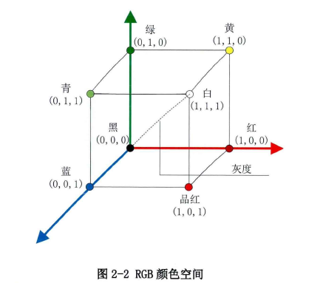

图3.3 RGB颜色空间

（2）CIE L*a*b*颜色空间

CIE L*a*b*，也称为L*a*b*颜色空间，是由国际照明委员会(CIE)制定的一种接近人类视觉感知的颜色系统。L*a*b*采用数字化的方法描述人的视觉感应，模型如图3.4所示。其中的L*分量表示像素的亮度，取值范围为[0,100]，表示从纯黑到纯白；a*表示从红色到绿色的范围，b*表示从黄色到蓝色的范围，a*、b*的取值范围均是[127,-128]。

L*a*b*颜色空间不依赖于设备，并且拥有较为宽阔的色域。它不仅包含了RGB的所有色域，还能表现出人眼所能感知到的所有色彩，弥补了RGB颜色空间色彩分布不均的缺点。在数字图像的处理过程中，为了保留尽量宽阔的色域和丰富的色彩，通常选用L*a*b*颜色空间。

在图像处理过程中，经常会涉及到RGB与L*a*b*颜色之间的转换，颜色空间的转换公式为：

:

 (3-1)

:

 (3-2)

式中，，，，

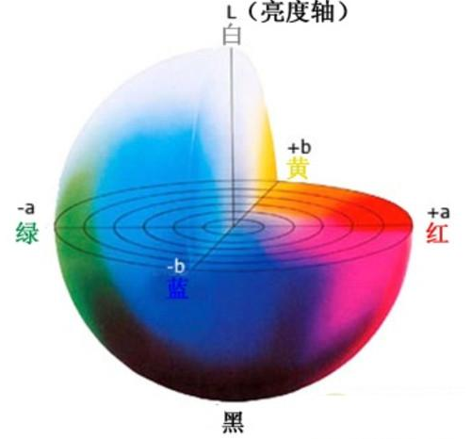

图3.4 L*a*b*颜色空间

（3）HSV颜色空间

HSV由A.R.Smith于1978年创建，是一种能够反映颜色直观特性的颜色空间，也称为六角椎体模型。其中颜色参数H表示色调，S表示饱和度，V表示明度。HSV颜色空间模型如图3.5所示，色调H利用角度进行度量，取值范围为，红、绿、蓝分别相隔，互补色分别相差。饱和度S取值范围为0%~100%，值越大，颜色接近光谱色的程度越高，越饱和。明度V表示颜色明亮的程度，取值范围为0%（黑）~100%（白）。

在数字图像处理过程中，经常会涉及到RGB与HSV颜色空间之间的转换，转换公式如下：

:

 (3-3)

式中，；若，则。

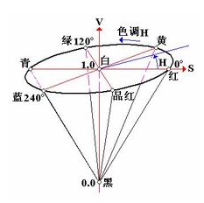

图3.5 HSV颜色空间

（4）颜色直方图

颜色直方图是描述颜色信息的一种有效方法，能够反映彩色图像的颜色信息在颜色空间的分布情况，研究表明，颜色直方图具有很好的特征表现能力，现已经被广泛应用于图像处理任务中。颜色直方图可以通过统计每种颜色在图像内的像素数而构造。首先，将颜色空间均匀地划分为若干个小的颜色区间，每个小区间作为直方图的一个，然后，计算颜色落在每个内的像素数即可得到颜色直方图。

在构建颜色直方图时，颜色区间数目的设定与应用的性能和效率要求有关，过多的颜色直方图会带来非常大的计算量。为了有效地减少数目，可以采用基于直方图的加速方法，通过保留数值较大的来构造图像特征，因为这些对应的颜色能够反映图像大部分像素的颜色信息。【实验证明】基于直方图的加速不会对图像的颜色表达带来太大的影响，并且由于忽略了数值较小的颜色区间，颜色直方图的抗噪能力也有所增强，对于某些应用来说效果更好。

### 3.2.2 SLIC超像素分割

超像素是由一系列位置相近且颜色、亮度、纹理等特征相似的像素点组成的小区域，这些小区域大多保留了进一步进行图像分割的有效信息，并且不会破坏图像中的边界轮廓。计算机视觉领域中，超像素分割指的是利用图像冗余信息将特征相似度较高的像素划分为一类，即构造超像素的过程。人类视觉倾向于捕捉场景中可定义的大块区域，且对单个像素并不敏感，因此利用超像素代替像素级进行图像处理，能够降低后续任务的复杂度，并在一定程度上排除噪声像素的影响。

Achanta等人于2010年提出了简单线性迭代聚类(simple linear iterative clustering, SLIC)超像素分割算法，对颜色、亮度相似且空间相干的像素进行局部聚类，进而生成紧凑、近似均匀的超像素。SLIC算法运算速度较快，在保持物体轮廓、超像素形状等方面具有较好的效果，目前已经被广泛应用于图像处理中。该算法的核心步骤如下：

（1）初始化聚类中心

在图像中设置均匀分布的聚类中心，为了保证超像素块具有紧凑均匀的分布，并且形状规则，若输入图像包含个像素点，聚类为个超像素时，每个超像素应包含个像素点，相邻聚类中心之间的距离大概为。

（2）校正聚类中心

对于每个聚类中心，计算其（通常取3）邻域范围内所有像素点的梯度值，将聚类中心移到该邻域内梯度最小的位置。以避免在聚类过程中，聚类中心落在梯度较大的轮廓边界上，从而影响后续的聚类效果。

（3）距离度量

在每个聚类中心的邻域内为每个像素点分配类标签。当期望的超像素尺寸为时，搜索范围为。对于每个搜索到的像素点，分别计算它与该聚类中心的距离，计算公式如下：

 (3-4)

式中，表示L*a*b*空间内的颜色距离；表示欧式距离；为最终距离度量；为平衡参数，用于控制颜色距离和欧式距离在聚类阈值中所占比重，取值范围为[1,40]，一般取10；为类内最大空间距离，取值为。

每个像素点会被多个聚类中心搜索到，统计该像素点与近邻聚类中心的最终距离，选取最小值对应的聚类中心为该像素点分配类标签。

（4）迭代优化

重复上述过程，直到每个像素点的聚类中心不在发生变化为止，实验表明大部分图片经过10次迭代便可以得到较为理想的分割效果，所以迭代次数通常取10。

### 3.2.3 超像素级对比度特征提取

生物学研究发现，在颜色、亮度、纹理，对比度等众多图像底层空间特征中，人类视觉系统对颜色对比度最为敏感，能够快速捕获图像中与周围相比对比度较大的区域。基于以上理论，2011年，Cheng等人提出了基于直方图对比度(Histogram Contrast, HC)的空间显著性检测模型， 利用基于颜色直方图的方法对图像进行处理，依据与其他像素的色彩差异分配像素的显著性值，生成具有全分辨率的显著图。

HC为像素级的显著性检测模型，显著值定义为各像素点与图像中其它点颜色的对比度之和。像素级的对比度计算会造成较大的运算负担，无法满足目标跟踪等任务的实时要求，并且人类视觉倾向于捕捉场景中大块的可定以区域，更容易注意到和周围物体相比对比度较大的区域。因此，本文对HC模型进行改进，利用SLIC超像素分割将图像划分为若干区域，利用超像素代替像素进行显著性计算，在减少计算量的同时，使得检测结果更符合人类视觉感知。

首先，利用SLIC超像素分割方法对输入图像进行划分，得到若干个由颜色、亮度相似且空间相干的像素组成的超像素区域。对于每个超像素块，统计该块区域的颜色直方图，保留覆盖90%像素的颜色，剩下的颜色用直方图中距离最近的颜色代替。进行超像素级的颜色对比度计算，超像素块和的颜色对比度可表示如下：

 (3-5)

式中，为颜色在超像素的所有种颜色中出现的概率，可由颜色直方图统计得到，；为中的颜色和中的颜色在颜色空间的距离。

除了对比度，空间距离对于人类的注意分配也起到很重要的作用，近邻区域的高对比度比较远区域的高对比度会为显著性带来更大的贡献。因此将空间距离信息引入本文对比度的计算中，强调近邻区域颜色差异的影响，弱化较远区域的影响。对于超像素块，通过计算与其它超像素的距离加权颜色对比度之和得到它的对比度特征值，计算公式如下：

 (3-6)

式中，为超像素中的像素数；为和的欧氏距离；为权值控制系数，值越大，空间距离的影响越小，本文取值为0.4。

遍历整幅图像，分别计算各超像素块的对比度特征值，进而得到该帧图像基于对比度特征的显著图。

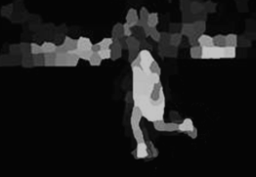

1. 原图 (b) 基于超像素级对比度的显著图

图3.6基于超像素级对比度的显著图

### 3.2.4 结合目标先验信息的空域显著性检测模型

在“自底向上”显著性检测算法中，目标区域的显著程度依赖于目标区域与背景区域的颜色差异性大小、目标尺度大小、目标区域是否靠近图片中心等因素。但在实际用于跟踪的图片序列中，目标所处的环境往往很复杂，目标的尺度有时很小，目标有时也不在靠近图片中心的位置，这些都对现有的显著性检测算法造成了挑战。为了使得显著性检测模型能够适用于目标跟踪的任务，本文引入基于任务的“自顶向下”的思想，利用上一帧目标位置信息作为先验知识，对视觉注意焦点进行引导，通过引入空间掩膜抑制不相干区域的干扰，计算空域显著图。

在基于超像素级对比度特征的显著图3.6(b)中，与其他区域颜色差异较大的区域具有较高的显著度，例如前景目标以及背景中的建筑。在目标跟踪任务中，我们只需要关注其中的目标区域，并应削弱其它区域的显著度。因此，在计算区域级颜色对比度时，还应注意到目标在图像中通常是集中分布的特性，即以目标的先验位置为参考的空间关系。根据上一帧中目标区域的中心位置定义空间掩膜的质心坐标，并定义点与的位置关系度量和权重系数：

 (3-7)

 (3-8)

式中，为空间关系权重因子，用来衡量空间距离权重对显著度的影响程度，本文取0.3。

本文的空域显著性检测模型由结合目标先验信息的构成，定义如下：

 (3-9)

本文空域模型在考虑像素级颜色对比度对显著性贡献的同时，以目标先验位置信息作为显著性计算的权重参数，根据先验信息调控底层对比度特征的空间分布。对于与目标先验位置相关性较高的区域，提高该区域的对比度特征在空域显著图中的贡献度。由图3.7的实验结果可以看出，由于引入了空间掩膜，结合了位置先验信息的显著图更能突显真实目标区域，符合目标跟踪的实际需求。



(a) 基于超像素级对比度的显著图 (b) 结合目标先验信息的显著图

图3.7 引入空间掩膜前后的显著图对比

## 3.3 时域显著性检测模型

视频由连续多帧图像组成，与单帧图像相比，帧之间的强相关性使得视频图像在时间维度上包含更丰富的运动信息。神经生物学研究发现，相比纹理、颜色等图像底层空间特征，人类视觉系统对场景中的运动信息更为敏感[A]。连续帧中的运动能够迅速引起人类视觉的注意，因此运动信息对于视频显著性的贡献至关重要。图像序列在时域上的运动信息造成的显著性称为时间显著性。运动分为真实的显著运动以及背景干扰运动，例如树叶、草的晃动等[A]。好的时间显著性检测模型应关注视频中真正的运动信息，并能排·除背景中干扰的影响。

本文提出一种鲁棒的时域显著性检测模型，结构如图3.8所示，首先采用帧差法提取出的运动区域，然后对于具有运动信息的像素点利用光流法计算运动矢量场。通常，光流计算是全局均匀取点，计算量大并且缺少针对性。因此，对帧差法提取的运动区域进行光流特征的计算，能够有效减少计算量。其次，利用光流法提取出的运动矢量场计算“运动熵”和“方向一致性值”，从运动强度和空间一致性两方面生成时间显著图。



图3.8 时域显著性检测模型

### 3.3.1 运动特征的提取

常用的运动检测方法主要包括：背景减除法，帧差法和光流法。其中，背景减除法能够给出运动目标完整的区域表示，但对于场景中光照的变化和阴影的干扰较为敏感。帧差法通过像素的时间差分提取图像中的运动区域，具有计算量小、更新速度快的特点，但对于面积较大且颜色一致的目标，可能在内部产生空洞。光流法具有不需要场景先验信息的优点，并且在摄像机运动的情况下也能检测出独立的运动目标，但光流法的计算量较大，全局光流很难实现实时处理。

因此本文结合帧差法和光流法，利用帧差法大致定位场景中的运动区域，针对运动区域进行光流检测以提取运动特征，从而提高计算效率。本节运动特征的提取包括三个步骤：帧差法提取具有运动的区域、光流法计算运动矢量场、滤波去除非显著的运动矢量。

1. 帧差法提取具有运动的区域

帧差法，又名时间差分(Temporal Difference)，基本原理就是在连续的图像序列中，在几个相邻帧间计算基于像素的时间差分，并通过阈值化来提取出图像中的运动区域。最简单形式的帧差法即在相邻两帧间进行差分，利用二值差分图像表示帧与帧之间的变化：

 (3-10)

若相邻两帧之间对应像素的变化小于阈值，判定此处为背景像素；反之，则认为这是由图像中的运动引起的，并将这些区域标记为前景像素。本文中，帧差阈值取值10。选取数据库中的相邻两帧图像进行实验，结果如图3.9所示，实验结果表明，帧差法能够检测出包含运动的所有区域，其中真实的显著运动为鸟的运动，树叶的抖动为背景中的干扰运动。

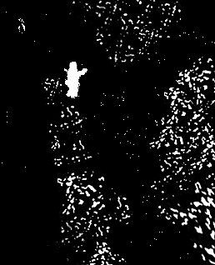

(a) 时刻视频帧 (b) 时刻视频帧 (c) 帧差法结果

图3.9 帧差法实验结果

（2）光流法计算运动矢量场

光流场为空间物体在被观测面上的像素点运动而产生的瞬间速度场，是物体的三维速度矢量在成像平面上的投影，它表示了物体在图像位置的瞬时变化。光流法是针对图像在时间和空间的运动关系进行的一系列光流场分析，根据计算方法和数学理论基础，光流法可以分为基于梯度、区域匹配、能量、相位以及神经动力学等方法。

本文采用应用最为广泛的基于梯度的Lucas-Kanade方法提取光流场，以计算像素点在相邻两帧之间的运动矢量信息。当物体保持连续运动时，图像上相应位置像素的亮度随之变化，从而形成了光流场的连续变化。假设图像上一点在时刻的亮度为，在后该像素点的亮度变为，当时认为该点亮度不变，则可以得到：

 (3-11)

假设该点的亮度变化足够小，则对后的像素亮度进行泰勒展开得到：

 (3-12)

忽略上式中的高阶无穷小，当时，可得：

 (3-13)

记，，，并令，，上式可表示为：

 (3-14)

上式即为基本的光流约束方程，其中，分别表示速度场的水平，垂直分量，光流场的计算就是求解，的过程。由于方程中有两个待求解的未知数，若想得到唯一解则需要添加约束条件，此处利用Lucas-Kanade光流法中的局部平滑约束条件进行求解。

Lucas-Kanade光流法基于三个基本假设：a.亮度恒定，目标在被跟踪期间的外观亮度保持不变；b.相邻帧之间的运动较为缓慢，即在一个时间间隔内图像是趋于不变的；c.空间一致，同一场景同一表面上的近邻点运动情况相似，且这些点投影在图像上后位置也是近邻的。基于以上假设，在像素的邻域内根据加权平方和最小化计算光流矢量：

 (3-15)

式中，为像素的权重函数，为邻域大小，利用小二乘法进行求解可得：

 (3-16)

式中，，，，，表示邻域内的像素点，分别为像素点在方向上的梯度。

利用帧差法提取运动区域，对其中的像素点计算光流特征，各点的运动矢量可表示为：

 (3-17)

（3）滤波去除干扰运动矢量

帧差法能够检测出相邻帧之间存在运动的区域，但是时域显著性不完全等同于帧间的全部运动，好的时域检测模型应关注视频中真正的运动信息，并能排除背景中干扰的影响。因此，对于计算得到的运动矢量场进行滤波，滤除幅值过小的运动矢量，以排除帧差检测结果中微小的背景扰动对后续显著性计算的影响，滤波的计算如下式：

 (3-18)

经过帧差法检测运动像素点、光流法提取运动矢量场、滤波排除干扰运动矢量即得到用于时域显著性计算的运动矢量场。运动特征的提取结果如图3.10所示，由于帧差结果中存在大量的树叶干扰区域，使得图3.10(a)光流法的提取结果中有大量的干扰运动矢量。经过光流矢量幅值的滤波，从图3.10(b)中可以看出，大量的干扰区域被滤除。可以减少下节中显著图计算的运算量，减小时间消耗。

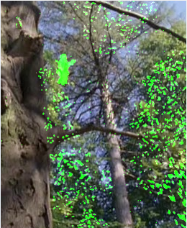

图3.10 运动特征的提取结果

### 3.3.2 时域显著特征

目标区域中像素点的运动具有连续性和方向一致性的特点，从而可以很好地与背景区分开来。本文引入“运动熵”和“方向一致性值”共同描述时域显著性，分别生成运动能量图和方向一致图，并采用相乘的方式融合成能够凸显真实目标区域的时域显著图。

视频中的显著性区域通常保持持续稳定的运动。依据运动的连续性，本文引入“运动熵”表征像素点在连续多帧内的运动强度，点在第帧的运动熵可通过计算该点在连续帧运动矢量幅值的平方和得到，为了进一步提升算法性能，在计算的过程中引入指数衰落因子以弱化较远帧对当前帧的影响，计算公式如下：

 (3-18)

式中，，为指数衰落因子，为参与计算的连续帧数，本文中取值为5。

运动熵能够反映目标在一段时间内的运动情况，目标区域由于保持持续稳定的运动，因此运动熵值较高，而背景中存在突发扰动的区域呈现不规律的运动，运动熵值较低。通常幅值越大的运动越能吸引人眼的注意，因此运动熵值与时域显著性成正相关。

目标区域内点的运动具有一致或近似一致的方向，若某区域各点的运动方向差异较大，则该区域可能位于存在微小扰动的背景中。本文引入“方向一致性值”表征像素点与邻域点运动矢量的方向相似程度。夹角余弦值可度量矢量之间角度的大小，其值越大，两个矢量的方向越相近，矢量与之间的夹角余弦值计算公式如下：

 (3-19)

对于第帧中的点，选定大小为的邻域（本文中取4），分别计算该点与其邻域内其它点的运动矢量的夹角余弦值，并进行累加求和，得到该点的“方向一致性”值：

 (3-20)

式中，为以点为中心，窗口长度为的邻域像素集合。

### 3.3.3 时域显著性检测模型的建立

通常情况强度较大的运动能够吸引人眼的注意力，因此运动熵越大表示该运动的时域显著性越高。但是对于强度较低的运动，运动熵无法做到准确检测，因此要利用其他的通道去弥补运动熵的缺陷。空间一致性值表明，同一个物体的运动矢量的相位应趋于一致，如果区域内运动矢量的方向混乱，说明该位置的运动是由背景中的干扰造成，比如树叶、草的晃动，因此空间一致性值的计算时能够降低这种干扰运动的显著性。

基于以上分析将两个显著特征进行组合，得到能够表征场景中运动情况的时域显著性检测模型，定义如下：

 (3-20)

本文时域模型综合考虑像素点在连续帧中的运动强度，以及与近邻点的方向相似程度，利用“运动熵”和“方向一致性值”共同描述时域显著性。时域显著性检测的结果如图3.11所示，由于具有连续稳定的运动，飞鸟所在区域的运动强度和方向一致性较高，因此具有较高的显著度。背景中抖动树叶等干扰区域的运动呈现间歇性，在连续多帧内的运动熵较小，其次干扰区域内运动矢量的方向各异，即方向一致程度较小，以上两种因素导致扰动区域的显著度较低。实验结果表明本文提出的时域模型能够实现鲁棒的时域显著性估计，并克服背景微小扰动带来的影响。

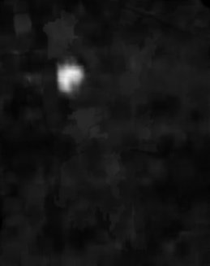

图3.11 时域显著性检测结果

## 3.4 时空域显著图的融合

在分别得到底层空域特征和时域运动特征的显著图之后，下面的工作就是根据场景空域和时域显著信息的关系，对两者进行融合从而生成整体显著图。心理学研究发现，当背景静止不动时，相对于颜色、纹理，对比度等图像底层空域特征，场景中的运动信息更能吸引人的注意**[16]**。在这种情况下，时空融合应该更加关注该物体的运动信息，即时域显著图比空域显著图占据更为主导的地位；当摄像头平动时，视频中的背景随前景目标一起移动，此时局部运动信息不再突出，图像对比度等空域特征更能引起人的注意，应提高空域显著图在整体显著图中所占的比重。由以上分析可知，不同背景条件下时域运动信息与底层空域信息对于显著性的贡献并不是均等的。

时空显著特征之间的关系表明，采用固定权重的线性组合来生成整体显著图是不符合实际情况的，应采用自适应动态加权的方式融合时域和空域显著图。若场景中的运动信息较为集中，则赋予时域显著图一个较大的权值；类似地，如果场景内运动信息较为平均，此时局部运动信息已经不再显著，则对空域显著图赋予一个较大的权值，强调图像底层特征对整体显著性的贡献。以上融合策略可以使得模型能够根据视频内容变化，自适应调整时域与空域显著图的比重，整体显著图的定义如下：

 (3-21)

式中，，分别为空间显著图和时间显著图的自适应权值，可由下式计算得到：

 (3-22)

式中，，分别为时域显著图的最大值和平均值。和随运动信息分布情况的变化曲线如下：

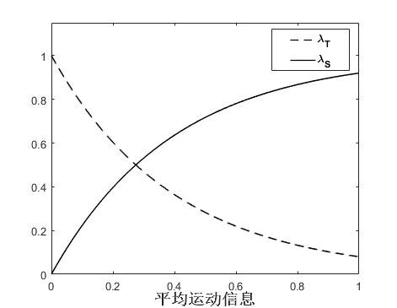

图3.12 动态权值变化示意图

当背景不动，视频中只有小范围区域存在运动时，场景中的运动信息较为集中，则较小，且与相差很大，此时增大，强调时域显著性的影响；当背景随显著区域一起运动时，视频中的运动信息较为平均，则增大，为空域显著图赋予一个较大的权值，强调对比度特征对显著性的影响。自适应动态加权的融合方式，能够根据不同背景情况，自适应调整时域和空域显著图的比重，既考虑了运动容易引起注意的特点，又合理地度量了空域显著性，符合人类感知过程的相关规律。

## 3.5 实验结果及分析

为了验证本文提出的时空显著性检测模型在目标跟踪任务中的有效性和先进性，将本节模型与目前4种主流显著性检测模型进行定性和定量的对比实验。实验的软件环境为Visual Studio2013，硬件条件为Inter Celeron CPU G1840，4.00 GB内存。测试样本来自Segtrack数据集[17]，Dataset2014数据集[18]和VOT2016数据集[19]。所选数据集中的视频全面并具有代表性，涵盖了目标大小不一、背景信息不同的各种情况。数据集提供了手工标记的真实显著性区域Ground Truth，用于后续定量分析比较各算法的检测效果。

本节实验的对比模型包括图论注意模型 (GBVS)[A]、四元傅里叶变换相位谱模型(PQFT)[A]、基于频率调谐的模型(FT)[A]、基于感知测量的模型(SAG)[A]。其中，GBVS运用马尔可夫随机场的特点构建二维图像的马尔可夫链，通过求其平衡分布得到视频显著图。PQFT将像素点的灰度、颜色和运动特征组成的四元数组进行四元傅里叶变换，用于提取图像序列在时空域上的相位谱, 通过相位谱分析得到图像序列的显著区域。FT利用颜色特征的中央-周边算子实现单帧图像的显著性度量，虽然FT为针对静态图像的显著性检测模型，但因其计算速度较快，部分文献把它用于视频的检测。SAG利用时域上具有运动的轮廓边界预测前景目标的位置，通过计算超像素与边缘像素的测地距离生成时空显著图，同时构建前景和背景的全局外观模型和动态位置模型，最终实现时空一致的视频显著性检测。

# 动态信道化技术在SCA平台上的实现

信道化技术是一种能够广泛应用在电子对抗、通信侦察中并行处理信号的重要方法，如何在硬件平台上更灵活的实现信道化的提取方法，同样是信道化研究中的重要内容。本论文以实验室中基于SCA架构的软件无线电平台为基础，对动态信道化的有效实现方法进行了研究。本章将首先简要介绍了基于SCA的软件无线电平台的硬件架构和软件架构，重点介绍系统的硬件资源。之后论文借鉴当前国内外实现信道化的主要方法，分析了实现动态信道化的硬件限制，提出了一种在SCA软件无线电平台下实现动态信道化方法的实现方案。

## 4.1 SCA平台简介

### 4.1.1 SCA软件无线电平台整体结构

软件通信体系结构(Software Communications Architecture)是美军基于联合战术无线电的基础上开发的一种独立于具体应用的软件无线电结构[51]。

SCA 规范详细论述了软件定义的通信体系结构，包括了软件架构的定义、规则集、硬件架构定义和规则集等一些文件，在内容上定义了软件体系结构、硬件体系结构、安全结构并综合考虑了通用服务、配置方面以及系统兼容性条件等方面。

图4.1 SCA SDR平台总体结构

SCA SDR波形开发环境采用基于模型的设计流程，模型可以针对不同的目标平台进行代码生成，包括了基于模型的波形设计工具、高性能OE(包括SCA CF和CORBA中间件)和波形实时验证平台，其总体结构如图4-1所示：

(1)SCA SDR波形开发环境采用美国Prismtech公司的Spectra CX工具。

(2)高性能OE包括采用美国Prismtech公司的Spectra OE，它是以OpenFusion e*ORB中间件为基础，与SCA完全兼容的高性能、低负载的实时运行环境，组件创建的配置平台，集成了OpenFusion中间件、CF功能和应用接口(如POSIX API)。

(3)波形实时验证平台是采用标准CPCI总线的通用软件无线电平台(USDR)，包括了RF模块、波形处理模块及总体控制模块。

### 4.1.2 平台的硬件资源

SDR平台硬件结构由图4.2给出。它包括射频收发模块、中频模块、软件控制模块、基带模块。下面将介绍各个模块：



图4.2 SDR平台硬件结构

1、射频模块：两个独立的射频板卡收发频率范围是2MHz~3000MHz，它负责将接收到的射频信号经过模拟下变频滤波输出70MHz模拟中频信号或者将经DAC输出的中频信号经与以上相反的过程输出。

2、中频模块：对中频信号进行下采样并进行数字下变频将频谱搬到基带，在基带通过算法来处理信号；或将基带信号进行数字上变频并经DAC转换成模拟信号传输给射频模块。

3、软件控制模块：用于进行人机交互的用户界面，主要功能是让用户配置硬件模块的相关参数，以及对硬件模块返回的参数和波形进行回放打印。

4、基带模块：主要分为FPGA模块与DSP模块。主要用于对基带信号进行通信算法处理。

下面，详细介绍射频模块、数字处理模块、总控制模块这三个单元的工作过程。

1、射频前端模块

射频单元由一块宽带RF发射板卡RF_T和两块宽带RF接收板卡RF_R_1、RF_R_2组成。射频发射板卡的任务是将模拟的中频信号变换成射频信号，同时对功率进行控制；射频接收板通过滤波、下变频将射频信号变换成模拟中频信号，也同时完成功率控制任务。

2、数字处理模块

数字处理单元由基带处理板卡和通过FMC接口附着其上的双通道AD/DA板卡(HRFMC310DV01)组成。AD/DA FMC板卡主要完成模拟中频与数字中频间的信号模数变换；基带处理板中的FPGA完成数字变频、滤波的功能，并独立或者联合基带处理板中的DSP模块完成基带信号处理任务。其中AD/DA采用HRFMC310DV01板卡进行ADC和DAC的模数/数模变换。该板卡中集成TI公司的两片高速DAC芯片DAC5681和两片ADC芯片ADS5400。其中DAC5681芯片是具有16 bit精度，采样率最高为1000Msps的单通道DAC；ADS5400芯片是具有12bit精度，抽样率最高为1000Msps的单通道ADC。所以，HRFMC310DV01单板能够完成两通道的同步采集和同步模拟输出。

基带信号处理板卡是本软件无线电平台中的核心板卡，主要功能是进行信号处理，该板卡由两片TI公司TMS320C6678D 多核处理器和一片Xilinx公司的高性能XC6VLX240T FPGA组成，极大地强化了高性能数字信号处理的计算能力。该板卡的实物图如图4.3所示：

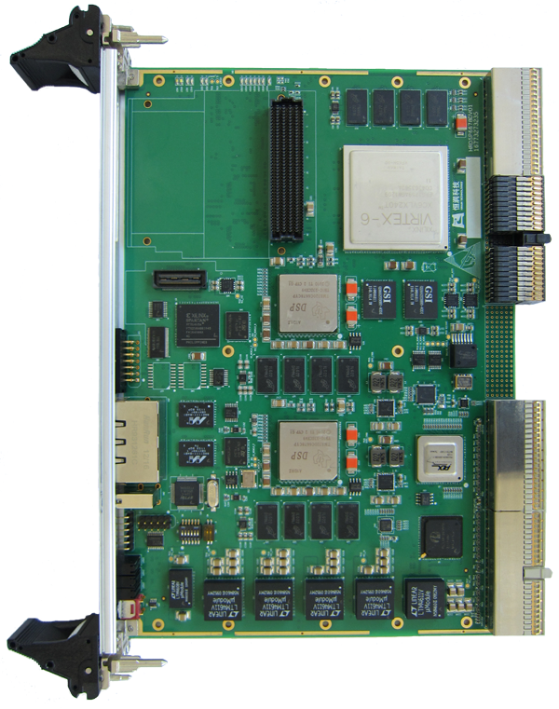

图4.3 信号处理单板实物图

3、主控模块

主控模块是由PowerPC主控板卡和X86单板机组成。

1)下位机：PowerPC主控板

PowerPC主控板通过CPCI总线完成对各板卡的控制与监视，并通过LAN口与X86单板机通信；

在SCA模型中，PowerPC通过PCIe接口可以同时配置1片主计算FPGA和2片DSP。

2)上位机：X86单板机

X86单板机完成人机界面功能，通过显示器显示系统运行状态，通过键盘、鼠标等外设完成对系统参数的配置。

### 4.1.3 平台的软件开发流程

SPECTRA CX波形开发工具运行在计算机上，计算机上也运行用于开发用的Spectra OE(针对Linux环境下的OE)和针对该OE的编译连接工具。目标机上将运行针对硬件板卡和操作系统的Spectra OE(如针对PPC/VXWORKS 5.5的OE)，SPECTRA CX将提供针对这个OE的编译连接工具。目标机上运行的OE和计算机上运行的OE都是SCA兼容的[59]，保证了在计算上开发的波形可以先在计算机上进行部署验证，然后再下载到硬件平台上进行验证。



图4.4 SDR平台波形开发环境

## 4.2平台下动态信道化的实现方案

文章在第三章中给出了基于DFT调制滤波器组的信道化方法以及基于非均匀滤波器组的动态信道化方法的设计结构。其中基于非均匀滤波器组的动态信道化方法虽然可以直接对中频信号做非均匀分解，但是在设计过程中需要根据信号频谱检测对信道的划分情况及时对调制滤波器组进行不同情况下的直接合并。在SCA软件无线平台中选择并行处理能力强大的Xilinx公司的Vertex6Lx240t芯片作为功能实现的主体。为加快功能的开发进度，在FPGA设计中使用了大量的FIR滤波器的IP核，FFT快速傅立叶变换IP核等资源。由于在使用过程中FIR核的系数不易更改，而基于调制滤波器组的动态信道化方法在设计过程中可以信道的选择组合来完成不同带宽信号的重构较为适合在该FPGA中完成开发，所以本设计采用基于DFT调制滤波器组的动态信道化方法完成设计实现的任务。

本设计的主体结构如图4.5所示，使用射频接收板对2MHz~2GHz带宽范围内的任意某20MHz的信号进行接收，射频接收板卡将信号搬移70 MHz中频20 MHz带宽的中频信号。平台基带处理板上的FMC子板上的AD5400芯片以250 MHz的采样率对中频信号进行采样。由于FPGA具有并行处理信号的功能，中频信号的频谱检测信道划分及信号的128路子代分解等结构将在基带处理板上的Vertex6Lx240t 1ff1759上进行，并将每个子带中的信道信号数据进行打包通过pcie总线传输到上位机的控制界面，信号的重构根据第三章的内容需要根据信号的子代数量来决定重构FFT的长度而FPGA中FFT长度在IP核设置中已经固定，不适合系统的动态调整。在上位机中使用FFT3w函数库，可以有效的完成变长度的FFT运算，增加了系统的灵活性，同时从合理利用系统资源的角度，该方法也具有更加的合理性。上位机的界面使用VS2010编写，对基带数据处理版发过来的每个子信号的各个通道的数据进行信号重构。同时，在整个设计中该部分起到人机交互的功能，完成应用的各子信道频谱显示，所接收的信号中心频率的更改等等功能。平台的PowerPC板卡在系统中运行SCA模型并通过pcie总线与各板卡进行连接，在整个系统中起到核心控制的作用。

图4.5 SCA平台下动态信道化设计整体结构

## 4.3 FPGA中的信号处理

小节4.2中，本设计给出了动态信道化接收系统在SCA平台中的实现方案。从图4.5知，从中频模拟信号的采样到信号的下变频预处理，信号的子代分解，信号的频谱检测乃至有效信号的上传等工作均由信号处理板卡中的FPGA完成。FPGA(大规模现场可编程门阵列)较好的并行信号处理能力和丰富的IP核资源，为我们的设计提供了有利的保证。本节将详细介绍本设计中信号在FPGA中处理的全过程。

图4.7 信号在FPGA中的处理

### 4.3.1采样-数字下变频

从上一节中可知，2MHz~2GHz内任意20M的中频信号通过FMC子板上的ADS5400芯片以250MHz的采样速率进行奈奎斯特采样，获得采样率为250MHz、70MHz中频、有效带宽为20MHz的采样信号。首先给出信号经过下变频处理的过程如图4.8所示：

图4.8 V6 中的数字下变频

信号与DDS本地数字震荡器产生的70MHz的正交信号进行相乘，其中DDS使用V6芯片自带的IP核资源，输入信号的时钟为250MHz，输出70MHz的正交的两路信号。

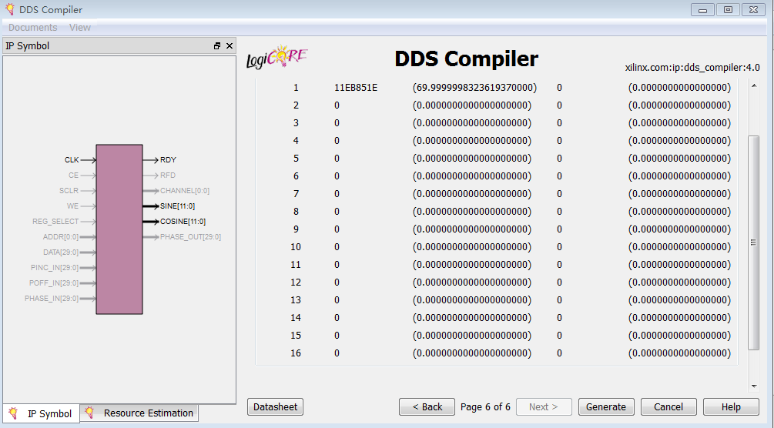

图4.9 DDS IP核

信号混频之后被分为低频的有效成为与高频的倍频成分，为提取出信号中的有效成份，需要对信号进行滤波处理。同时由于有效带宽的仅为20 MHz信号中存在大量的冗余成为。根据多速率信号处理的理论可以对信号进行抽取处理，信号从250 MHz到20 MHz相差12.5倍，无法直接完成。考虑到本系统中250 MHz工作时钟的限制本设计采用抽取5倍后内插2倍再抽取5倍的采样率调整结构。为降低在此处系统较高时钟模块的硬件开销，设计使用CIC滤波器，该滤波器系数中仅含有1、0项，在滤波过程中仅使用乘法操作，能够较大节省系统的乘法器等硬件资源并提高系统的处理速度。CIC滤波器同时也可以使用V6芯片中的IP核资源，并可在IP核的设置中直接改变下采样的倍数。

内插半带滤波器，根据多速率信号处理理论，信号在插值之后会产生镜像频率。为防止镜像频率干扰，需要对插值后的信号做抗镜像混频处理。半带滤波器，半带滤波器其系数有接近一半为 0，可以有效减少乘法运算，是一种高效的数字滤波器。在本设计中，我们利用matlab软件中的开发工具生成幅频特性满足要求的半带滤波器，并将其系数转换成coe文件导入到V6 中的Fir IP核中。

FIR补偿滤波器。在信号的下变频环节中，我们首先使用了CIC滤波器。CIC滤波器具有系数简单，系统耗费资源小的优点，但是也存在着通带范围内幅频特性逐渐减小的缺点。为了减少其对通带内信号的影响，有必要在数字下变频环节的最后一步使用FIR补偿滤波器减少其影响。

信号数字下变频模块的仿真验证如下，使用matlab产生测试信号，测试信号采样率250MHz，采样点数为2500点，使用3 MHz的正弦波信号与70 MHz中频信号混频作为测试信号。将测试信号导入到一个．txt文件中，使用modelsim对程序进行波形仿真，输出波形结果如图所示。从图中可以看出，含有70MHz载波的din信号被下变频到了3MHz的正弦信号，信号的采样率由250MHz降为20MHz。

图4.10 信号数字下变频模块的仿真验证

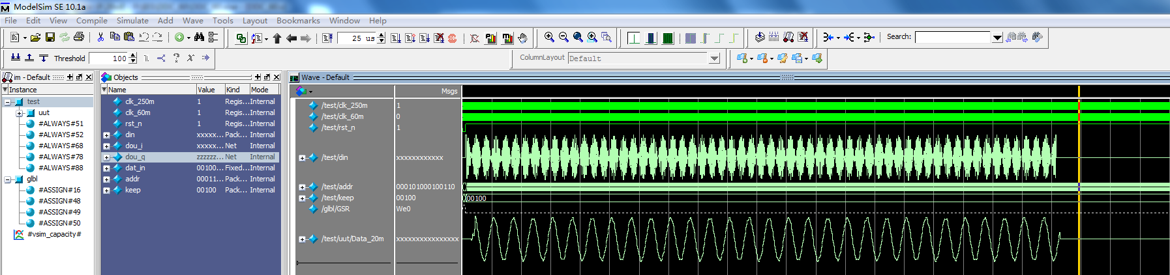

### 4.3.2信号的子代分解

根据图3.23中的结构，在该环节中，输入信号被分解为128个子代信号。信号在该环节中需要进行信号的多相分解、多相滤波、并串转换、IFFT等步骤。

信号的多相分解模块将使用两组含有128个16位长度的寄存器，每当信号到来时将信号保存到其中一个寄存器中，当下一个信号到来时，由下一个寄存器将信号进行存储。。当其中一组寄存器写满时，信号开始向下一组寄存器中写入，同时将写满的那组滤波器中的数据分时转换为128路并行数据。在modelsim中设置信号输入为从1、2开始不断加1的数据，模块的测试结果如图所示，从图中可以看到信号由串行转换为并行，且每路信号实现了64倍的下采样，从而实现了信号的多相分解。

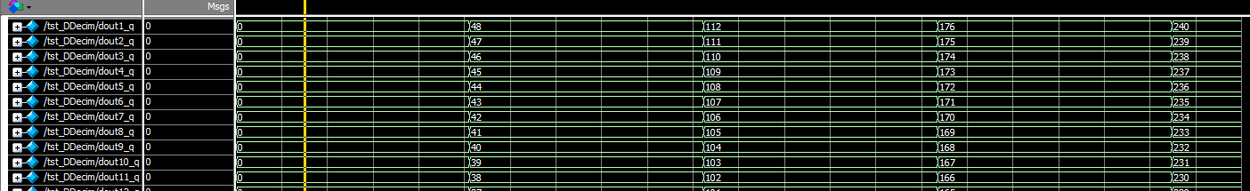

图4.11 信号的多相分解

根据第三章中的内容，多相滤波器组中的滤波器可以通过原型滤波器进行构建，详细可参考公式x。其中原型滤波器使用3.3.4中的频率相应滤波器的方法获得。原型滤波器的幅频特性在图x中给出。生成滤波器阶数为2048阶，对原型滤波器做128路的多相分解，并对每路数据进行二倍的插值后获得128路的多相滤波器组的系数。在FPGA中数据均已定点数的形式存在，所求的系数需要转换为定点数。转换过程为对所有数据乘上，即对数据进行16位的量化，量化的位数越高，硬件实现过程的误差越小，再对数据取整操作，可获得每个fir IP中得到系数。将系数导入到FPGA 中IP需要的coe文件中，并完成fir的滤波器配置。

图4.12 原型滤波器的幅频响应



信号经过多相滤波器之后，对信号做128路的快速傅里叶反变换。在FPGA中体现为输入到FFT IP核中的是串行数据，多相滤波后128路并行数据需要进行串并转换。转换的方法类似前面多相分解的反过程，使用两个双口ram即可完成。输入数据的位数为128*16=2048位，输出数据为16位，输入与输出地址的时长比值为128倍，两个双口ram分别成为IQ两路的数据处理。

FFT IP核的使用，在此环节中，需要对信号做128点的IFFT运算。根据系统的总体设计要求，对FFT核的设置如表3.1所示：

表3.1 FFT IP核的设置

|  |  |  |
| --- | --- | --- |
| 核管脚 | 功能 | 设置参数 |
| Clk | 时钟 | 250MHz |
| Start | 时能 | 1 |
| xn_re | 输入实部 | 输入信号实部 |
| xn_im | 输入虚部 | 输入信号虚部 |
| fwd_inv | 置1时FFT置0时IFFT | 0 |
| fwd_inv_we | fwd_inv的使能 | 1 |
| xk_re | 输出实部 |  |
| xk_im | 输出虚部 |  |
| xk_index | 输出顺序 |  |
| Transform length | 傅立叶变换长度 | 128 |

IFFT模块的仿真验证：设置系统采样率20MHz,输入为1个10MHz的单载波信号，系统的输出如图所示，模块的IQ输出在相应的频点产生峰值。

图4.13 IFFT模块的仿真验证

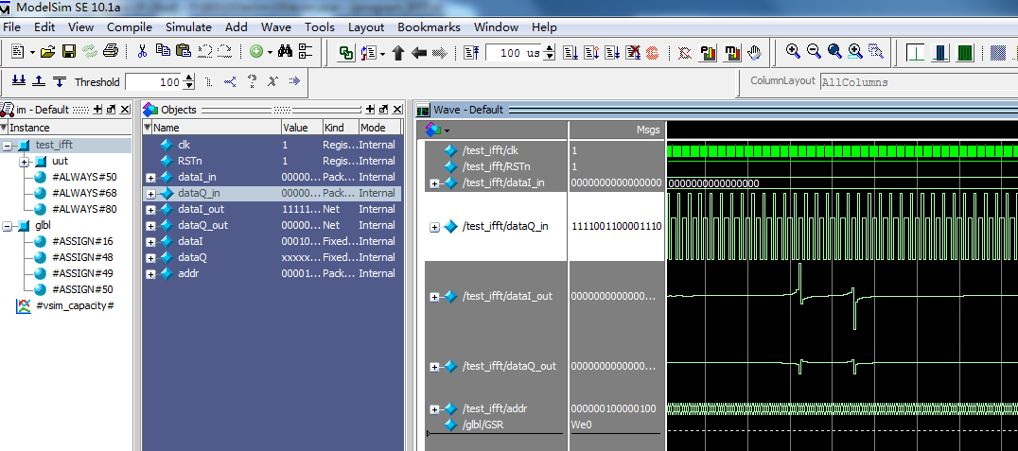

### 4.3.3频谱检测

根据第二章中的基于信号功率谱的能量检测方法，本设计对信号频谱检测的设计如下图4.14所示。对输入数据做8组平均，使用blackman窗函数作为截取数据的窗函数，每个窗函数截取数据长度为128，数据的重复率为1/3。对数据做FFT后，利用后面的乘法器和加法器对数据取模获得信号128点的功率谱。对8路功率谱数据进行取平均计算后，使用判决器中的门限对系统进行判决。并输出系统的频谱情况，包括所存在的子代信号序号，以及每个子代所对应的信道编号。



图4.14 信号在FPGA中的频谱检测方法

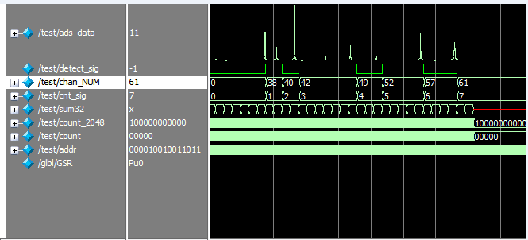

图4.15 频谱检测程序的输出

### 4.3.4数据成帧与pcie上传

频谱检测程序检测出程序中所存在的子信号，以及其数据所对应占用的子代信号编号。由于FPGA中FFT IP核在设置之出就已经定下了所做运算的长度，无法根据子信号所占据的子代数量进行自适应的调整。在本设计中子信号的重构运算在x86上位机软件中进行。含有有效信号的子代信号在被检测确定之后，使用在FPGA中编写的数据打包程序进行数据的成帧的工作。在数据成帧之后使用pcie总线完成数据的与Power PC主机的通信。

数据的上传需要对数据的帧格式进行定义，在本设计中所发送的数据每1024字节为一个协议帧，帧的种类包括信息帧与数据帧。其中，信息帧主要用来传递频谱检测见过的信息；数据帧主要用于各子代数据的传输。

表4.1 信息帧的格式

|  |  |  |  |
| --- | --- | --- | --- |
| 帧起始位 | 帧类型 | 信息位 | 空余位 |
| 0xa5a5 | 0x01 | 子信道编号+其覆盖子信号 | 0x00 |

信息帧的帧格式如表所示，其中帧的第一部分为需要检测的帧起始位0xa5a5,长度为2字节；第二部分代表帧的类型 0x01，说明该帧为信息帧，长度为1字节。第三部分为帧的信息位，长度为256字节，信息为子信道编号+其覆盖子信号序号，当子信道中不含有有效信息时，后接数据位0。其余的部分为空余位不含信息，长度为765字节。

表4.2 信息位数据举例

|  |  |  |  |  |  |  |  |  |  |  |
| --- | --- | --- | --- | --- | --- | --- | --- | --- | --- | --- |
| 信息位 | | | | | | | | | | |
| 0x01 | 0x00 | 0x02 | A | 0x03 | a | …… | 0x35 | c | 0x36 | 0x00 |

如上表所示，表示 0x02、0x03信道中存在信号a,0x35信道中存在信号c,0x01、0x36信道中不存在有效信号。

表4.3 数据帧

|  |  |  |  |
| --- | --- | --- | --- |
| 帧起始位 | 帧类型 | 子信号序号 | 数据位 |
| 0xa5a5 | 0x02 | 子信道编号 | 子信道数据 |

信息帧的帧格式如表所示，其中帧的第一部分为需要检测的帧起始位0xa5a5,长度为2字节；第二部分代表帧的类型为0x02，说明该帧属于数据帧，长度为1字节。第三部分为帧的子信道编号，长度为1字节，表示该数据位哪个子信道中的数据。帧的最后一部分为帧的数据位，为该子信道中长度为1200字节长度的数据。

在数据成帧环节中，模块程序会先接收来自频谱检测模块中的数据，将信道情况封装成帧使用pcie上传。之后模块程序会根据所接收的频谱检测模块中的数据对不存在有效信号的子信道进行略过处理，对存在信号的子信道提取长度为1200字节长度的数据。

## 4.4 上位机软件设计

本设计的上位机程序运行在x86系统中，上位机的程序使用VS2010进行编写。上位机程序的功能主要包括对来自pcie总线的数据进行协议的解析，对不同子信号的各子代数据的波形重构，人机交互界面三个主要功能。

### 4.4.1 Pcie总线数据解析

数据在FPGA中被划分成为子代数据之后通过pcie总线将数据发往PowerPC板，上位机通过CORBAR中间件的方式与PowerPC通信。CORBA(C-ORB-A)是OMG推出的一个重要的工业规范。它详细说明基于对象模型的体系结构中组件的特性和界面。上位机调用相应的函数库，获得基带板经pcie总线发送过来的数据。该部分程序用来完成对数据的解析工作。

图4.16 数据的解析软件流程图

数据解析的程序流程如图4.15所示，程序开始，从pcie总线的地址中读取数据，在数据中寻找帧头0xa5a5。找到数据的帧头后，对数据的下一字节进行判断，当下一字节为0x01时，说明该帧为信息帧，按照表x中的内容提取信道信息；当下一字节为0x02时，说明该帧为数据帧，继续判断下一字节，提取信道编号，之后按照表x中的内容提取出该信道中的数据。

### 4.4.2 子带信号的数据处理

在获得了子信道的信道信息和每个子信号的数据之后，就可以开始对数据进行相应的处理。数据的处理程序流程如图x所示，程序开始之后首先读取当前的信道信息，区分出窄带信号与跨信道信号所存在的子信道。对其中的窄带信号可在界面中直接输出，对其中跨信道传输的信号需要做进一步的子信号重构处理。具体方法为通过信道信息，定位宽带子信号所占的信道。提取这些信道的数据，判断是否满足，若不满足补充若干子信道数据数据为0，之后对这些数据按照图x的方法对信号进行N点FFT，再进行多相滤波和并串转换后获得重构后的子信号。之后循环该操作，重构出其他的跨信道子信号。

图4.17 子代信号的数据处理流程图

### 4.4.3 人机交互界面

在上位机的最上层为软件的人机界面，该部分为使用者提供了一个良好的人机交互环境。界面由射频配置部分，频谱显示部分，数据参数框，子信号数据接口等部分构成。

射频配置部分用来配置系统射频板卡的信息，包括中心频率与接收带宽。其中，中心频率范围为2MHz~3GHz。接收带宽为50KHz, 5MHz,20MHz三种情况可选，系统默认20MHz，50KHz与5MHz为系统缩小系统接收信号带宽范围的备选项。

频谱显示部分，含20MHz带宽范围内总的频谱图，和每个子信号的频谱图构成。最多可显示32个子信号的频谱。

数据参数框，在其中显示当前系统所接收的信号的中心频率以及带宽范围。

子信号数据接口，通过点击数据参数框实现，点击后可以查看所选子信号的时域情况。也可将数据导出，方便进一步的子信号参数提取，调制方式的识别的等操作。

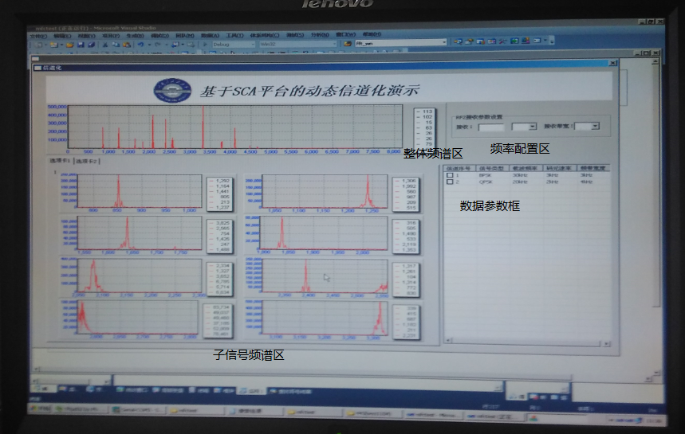

图4.18 上位机界面效果图

## 4.5本章小结

本章首先对本设计的硬件开发环境-基于SCA架构的软件无线电开发平台的整体架构，硬件资源特别是基带信号处理板的资源情况，软件开发流程等内容进行了介绍。之后给出了动态信道化实现方法在该平台上的实现方案，将方案分为两部分划分在FPGA与x86上位机中，并克服了动态信道化技术单独在FPGA中实现滤波器不易调整，在x86中实现处理速度差的缺陷。本节继续详细的介绍了本设计在FPGA中包含数字下变频、信号子代分解、频谱检测、数据成帧与pcie上传等环节的具体实现方案，并给出了modelsim对各部分的仿真结果。最后讲解了本设计上位机软件的实现方案，并介绍了pci部数据提取解析、子代信号的重构处理的流程。最后给出了本设计采用的人机交互界面的组成结构。

# 系统的测试与误差分析

前面的章节，我们介绍了本设计的理论基础，与主要设计特别是FPGA与上位机软件的设计。最后在本章将进一步给出系统测试方案、测试环境、测试过程以及测试结果。

## 5.1系统测试的方案与测试环境

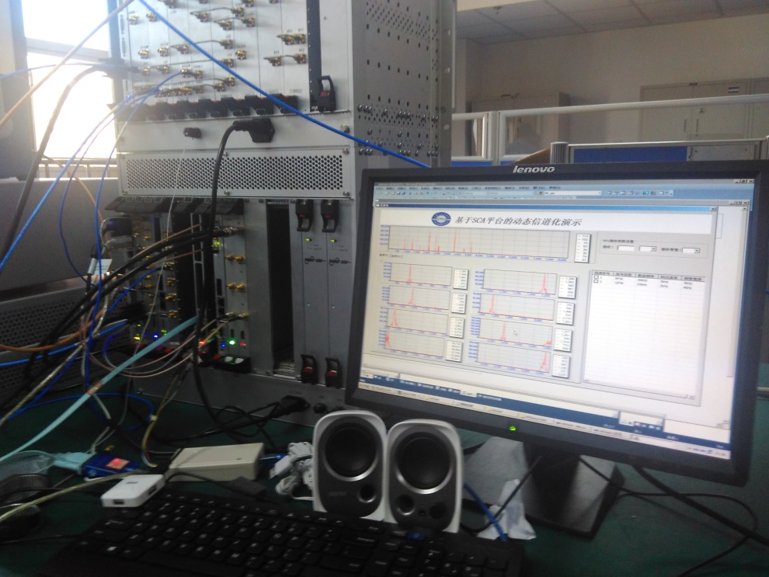

图5.1 系统的整体效果图

如图5.1所示为本设计的整体效果图，图中左侧为平台的机箱与板卡，本平台所使用的x86、PowerPC、基带处理板、射频接收板、射频发射版均为统一规格的CPCI板卡。其中PowerPC重点SCA模型与操作环境对整个平台的资源起到了管理的作用，本设计的主要实现程序跑在了其中的基带处理板的FPGA和x86的上位机中。

分析第一章中系统所提到的设计要求，其中的硬件指标由平台的硬件能力所达到，该设计作为一个算法应用的研究与工程化的探索，重点将对算法的功能进行相应的测试。并对系统的硬件资源的开销情况进行记录。同时，在测试过程中需要考虑到测试条件特别是仪器的限制。根据这些要求，我们对系统的测试主要包括以下几个方面：

一、系统固定频点测试。该环节使用信号发生器发出已知通道的单载波信号，观察记录系统相应的通道内的信号及所测得的信号频率。

二、动态信道化系统对多个频域非均匀信号的处理。该环节系统接收多个信号，观察记录系统的信道化各子信道的输出结果，特别是对其中宽带信号重构结果进行测量。

三、动态信道化系统对频谱变化的自适应。该环节系统接收频谱变化的信号，观察记录系统对频谱状态变化的信号的自适应调整的能力。

根据上述三个方面的出发点，并根据实验室的现有条件，搭建系统所需要的仿真环境。仿真工具包括SCA软件无线电平台，为设计应用的实现主体；信号发生器安捷伦E8257D,用来产生标定系统所需要的单频信号；USRP 2930，用来产生宽带测试信号。为了增加系统的测试信号的数量，验证系统对多个信号的信道化处理能力，我们接收哈市地区100M中心频率下，20MHz带宽内的FM广播信号作为我们系统的输入。

## 5.2系统的测试与结果

### 5.2.1系统固定频点测试

根据表一中系统的测试指标的要求，选择系统测试频点，100MHz。首先对100MHz的测试流程如下：

使用同轴电缆配上30dBm的衰减器将信号发生器安捷伦E8257D与系统进行连接。打开系统主界面，对系统进行初始化，波形部署，启动应用等操作将应用的FPGA bit文件在线的加载到系统中，将系统切换到如图x所示的动态信道化上位机界面中。在频率配置框内，配置中心频率100MHz、接收带宽20 MHz，此时系统的接收范围为90MHz到110MHz。使用信号发生器安捷伦E8257D产生信号为92MHz的单载波信号，系统的输出如图所示，仅提取出该单载波信号。

图5.2 92MHz单载波信号下系统的输出

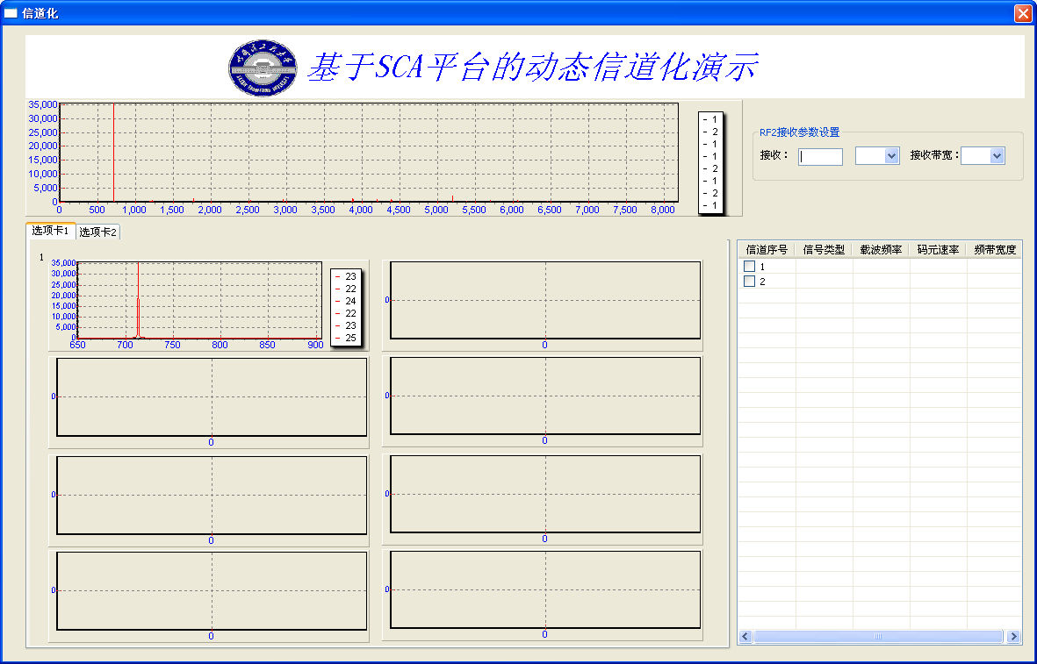

### 5.2.2系统信道化能力测试

使用广播天线连接系统的接收板卡，该广播天线接收频率范围76MHz到112MHz。测试信号为哈尔滨大气中的FM广播信号与USRP2930产生的线性调频信号。打开系统主界面，对系统进行初始化，波形部署，启动应用等操作将应用的FPGA bit文件在线的加载到系统中，将系统切换到如图x所示的动态信道化上位机界面中。在频率配置框中配置中心频率100MHz、接收带宽20MHz，此时系统的接收范围为90MHz到110MHz，能够覆盖表5.1中的信号范围。同时在实验室，使用USRP2930产生90.5MHz~92.5MHz的线性调频信号作为一个混叠在该频率范围内的宽带信号。所产生的宽带线性调频信号与系统的输出情况如图5.3中所示。

图5.3a 系统1~8子信道输出结果

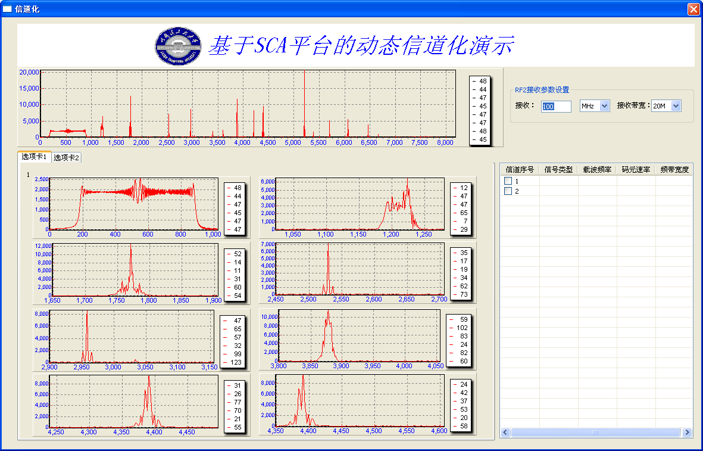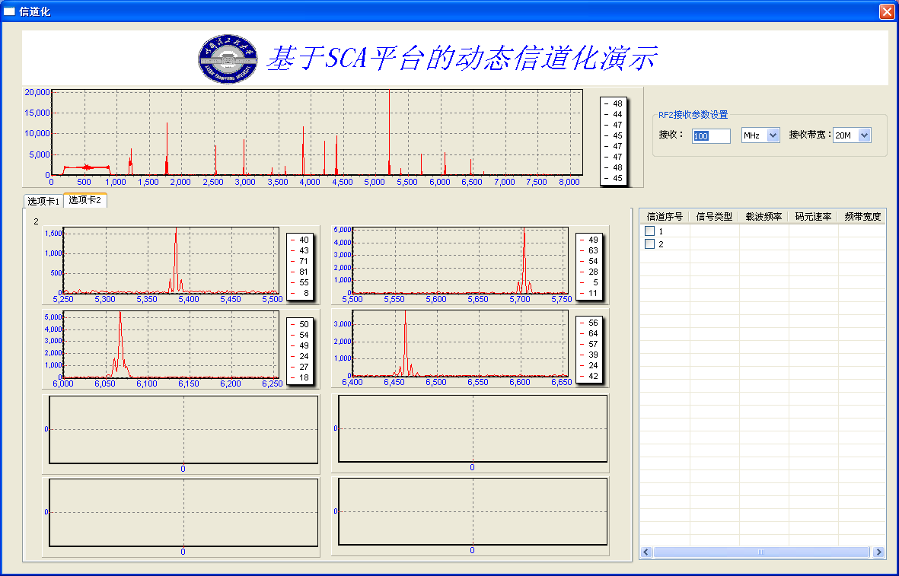

图5.3b系统9~12子信道输出结果

### 5.2.3系统对频谱变化的测试

以上一步的测试过程为基础，使用USRP2930产生一个的信号103MHz~104MHz的宽带线性调频信号是测试信号的频谱分布情况发生变化。根据系统的设计，在完成一个接收流程后系统对再次重复信号频谱检测，信号信道信息与有效信道信息上传的过程，系统会对频谱的变化发生自动的调整。调整稳定后系统的输出情况如下图所示。

图5.4a 频谱变化后的1~8子信道输出效果

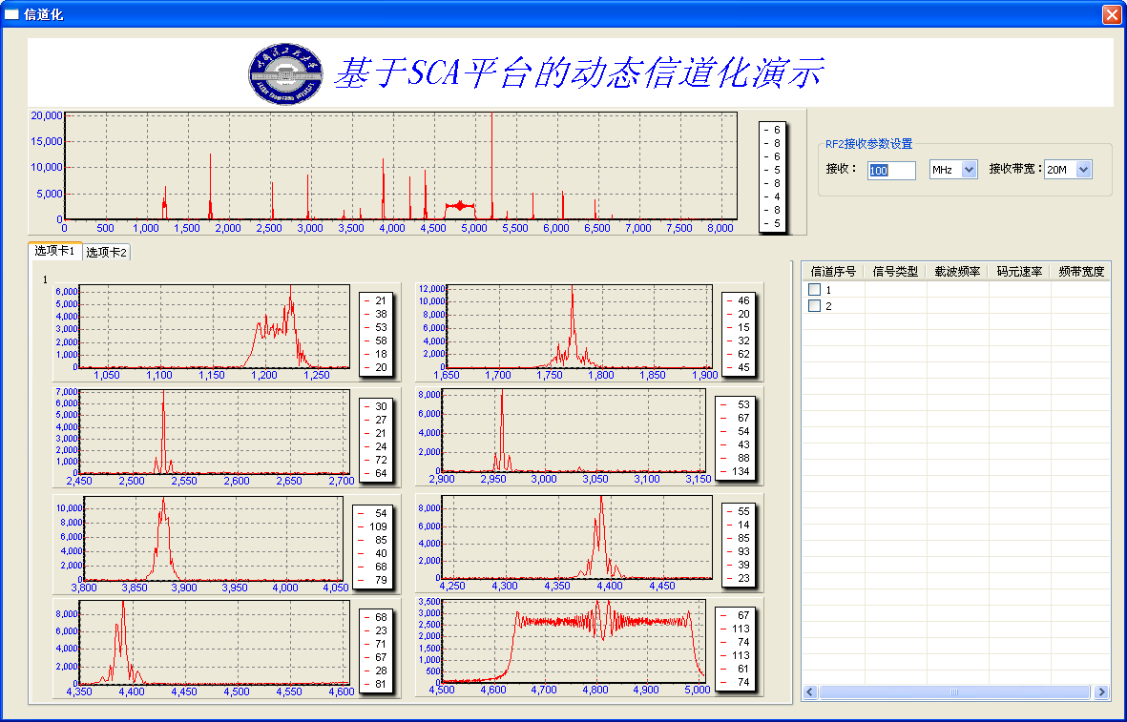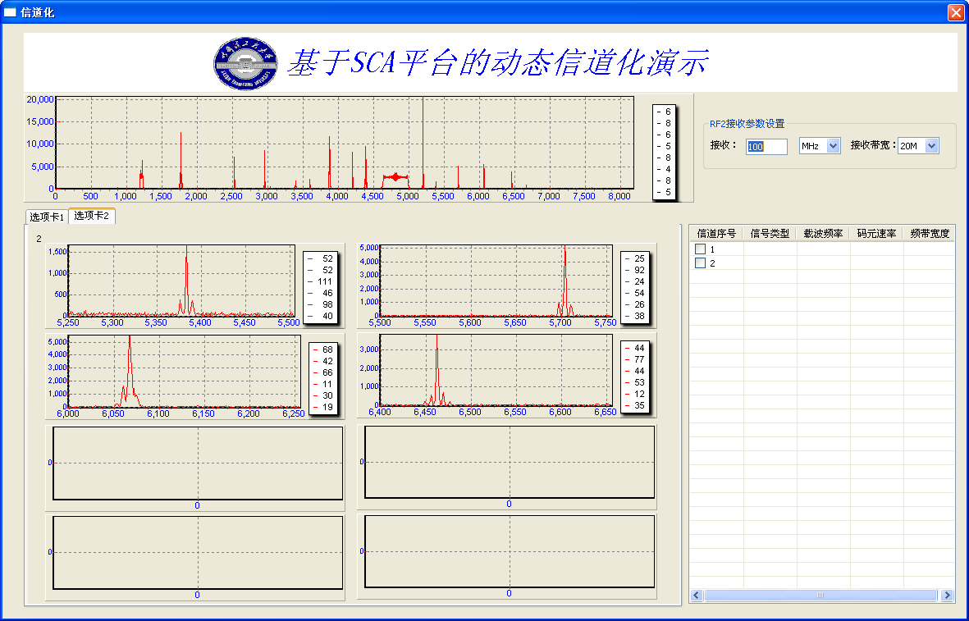

图5.4b频谱变化后的9~12子信道输出效果

## 5.3本章小结

通过本章的测试，我们对系统的性能进行了检验。通过测试我们得知，系统可以对单一信号进行正确的接受；对多个窄带信号与一个宽带信号组成的非均匀混合信号可以实现信道化提取实现不同子信号的正确分离，并在信号的频谱分布发生变化后可以进行相应的自适应调整。所测得的中心频率与误差小于x。

在系统的测试环节中，我们也会发现在接收过程中，系统的输出情况发生一定程度的跳变，并且所测得的信号中心频率与系统的实际值存在一定的误差。广播中FM信号为随机信号，其本身的强度大小会发生一定的变化，从而对子代的判决门限产生影响。对于中心频率的误差，我们知道FFT点数与的测频精度成正比，本系统设计每个窄带信号点数为N,存在较大的量化误差，并且本设计所采用的峰值搜索算法也有待进一步的改进。

# 结　　论

信道化技术在现代电子战系统中具有非常重要的作用。动态信道化技术结合了信号的频谱检测，信号的非均匀信道化处理等方法。动态信道化技术克服了均匀信道化技术所处理的信号需在频域等间隔分布的限制，可侦测信号的频谱特征并对自身的结构进行自适应的调整。本论文以基于DFT调制滤波器组为主要技术基础给出了一种适合硬件实现的动态信道化实现方案，对跨信道信号的重构条件进行了推导，并利用频率响应屏蔽技术对方法关键的原形滤波器部分进行了合理的改进。本论文首先学习了动态信道化技术的基础理论。然后分别研究了适于信道判决的频谱检测方法、频率响应屏蔽技术对信道化方法的改进、基于DFT调制滤波器组的动态信道化实现方案，提出了一种适用于通信侦察领域面向多个含有保护间隔的窄带及宽带混合信号且频谱情况会发生变化的动态信道化实现方案。之后论文对本设计的硬件平台SCA软件无线电通用SDR平台进行了整体的介绍，并给出了设计在平台上各部分的实现方案，重点介绍了在FPGA与上位机软件两方面的设计。

本论文对面向通信侦察的动态信道化技术行了研究，主要工作内容如下：

(1)研究了基于信道能量门限的频谱检测方法。考虑实际通信环境中信号的数量、带宽、频率分布等信息未知，研究代表信号在频域上分布情况的功率谱估计方法。通过仿真实验对比分析，得到了不同窗函数和信号重叠率对检测虚警概率和漏警概率的影响。当使用blackman窗进行信号截取时虚警概率的情况最低，提高信号的重复率可以提高方法的性能，但也会增加系统的运算量，当重叠率达到1/3后性能的提升将不在明显。通信信号不同信号之间一般存在频率保护间隔，信道的划分以满足小于最小保护间隔为准，并以只含有噪声的最低信道能量为信道的判决依据。

(2)使用频率响应屏蔽滤波器对均匀信道化结构改进。经典的DFT调制滤波器组的均匀信道化结构在工程中有着广泛的应用。为减少信道之间的混叠，其使用的滤波器要求具有较短的过渡带带宽。传统的FIR滤波器设计阶数往往与过渡带带宽成反比，导致消耗巨大的硬件资源。FRM滤波器通过正相与其互补滤波器内插去镜像后的互补特性得到相对应的窄带滤波，并可使用半带滤波器作为原形滤波器进一步的节约硬件资源。论文使用FRM技术对DFT调制滤波器组进行了改进，并仿真验证了其性能在资源消耗上与传统方法进行了对比，在该仿真情况可以解决79%的乘法器资源。但是该方法也存在着一定的局限性，当内插的倍数过多时，屏蔽滤波器将很难设计。

(3)给出了一种基于DFT调制滤波器组的动态信道化实现方法。调制滤波器组由原形滤波器经调制生成，有DFT调制滤波器组与余弦调制滤波器组两种形式，两种形式可在一定条件下转换。信号在经过DFT调制滤波器组分解为子代信号之后，使用满足一定条件的综合滤波器组可以实现信号的重构。当一子信号频域上跨信道时会被分解到多个子代当中，对这些子代提出进行信号的重构可以完成子代信号的恢复。论文将子代信号的重构函数进行标准接口的封装，利用频谱检测判决环节，为函数提供有效的参数，从而实现了信号的动态信道化处理。经仿真验证动态信道化的方法可行，并相对于均匀信道化而言，具有自动适应频谱情况，对不同子信号进行有效分离的特点，方便子信号的进一步处理。

(4)在SCA架构的软件无线电通用SDR平台上工程实现了本论文提出的动态信道化设计。对平台的资源进行了合理的分配，详细的介绍了在FPGA中信号的预处理、频谱检测信道判决、信道的128路子代分解、pcie数据上传等部分的设计，并给出了modelsim下的仿真验证结果。论文使用C++语言编写了上位机中的数据解析、有效子信号的处理、以及人机交互界面的设计。最后论文给出了设计在平台上的验证，考虑到测试条件的限制，使用哈市大气中的FM广播信号与实验室USRP产生的宽带线性调频信号作为系统的测试信号。经测试，本设计可以有效的提取不同载波上的子信号，并对测试信号的频谱变化进行自适应的调整。

然而，本论文仍有许多不足之处需要继续研究。例如，目前所用的DFT调制滤波器组只能满足近似重构的条件，恢复的信号存在着一定的幅度与相位上的误差。论文中使用的信号频谱检测方法要求信号具有较高的信噪比才能完成正确的判决，对低信噪比的扩频信号并不使用。且当前先分解在重构的动态信道化解决方案，一定程度上增加了系统的资源开销，下一步可以考虑使用非均匀滤波器组的方法对实现结构进行进一步的改进。

# 参考文献

[1]任春阳,张文旭,陈强. 一种高效动态信道化接收机设计[J]. 应用科技,2010,09:13-16.

[2] Pueker L. Channelization Techniques for software defined radio.2003

[3] Lin Yun and Lv Chao. An improved method of demodulation for air-ground data link communication system[J].  International Journal of Future Generation Communication and Networking, 2014, 7(2):1-7.

[4] Zangi K C and Koilpillai R D. Software radio issues in celluar base stations［J］． IEEE Journal on Selected Areas in Communications，1999,17( 4) : 561-573．

[5] 郭名君. 软件无线电中信道化技术的研究及其FPGA硬件实现[D].中北大学,2012.

[6]王庭昌. PMCS的作用意义及研究内容[J]. 解放军理工大学学报(自然科学版),2000,01:18-21.

[7] Johnstion J D.A filter family designed for use in quadrature mirror filter bank[A]. In:IEEE ICASSP[C].Denver,Colorado,1980:291-294.

[8] Crochiere R E and Rabiner L R. Multirate digital signal processing[M].Englewood Cliffs, NJ:Prentice Hall, 1983.

[9] Smith M and Barnwell T P. Exact reconstruction techniques for tree structured subband coders[J]. IEEE Trans. ASSP, 1986, 34(3):434-441.

[10]Vaidyanathan P P. Theory and design of M-channel maximally decimated quadrature mirror filters with arbitrary M, having the pefect-reconstruction property[J]. IEEE Trans. ASSP, 1987, 35(4):476-492.

[11] KoilPillai R D and Vaidyanathan P P. Cosine-modulated FIR filter banks satisfying perfect reconstruction[J]. IEEE Trans.ASSP,1992,40(4):770-753.

[12] Lin Y P and Vaidyanathan. A Kaiser window approach for the design of prototype filters of cosine modulated filter banks[J].IEEESPLett.,1998,5(6):132-134.

[13] 谭营, 高西奇,何振亚.一种余弦调制正交镜像滤波器组的设计方法[J].电子学报,1999, 27(1): 58-61.

[14]Chao H C. Two-channel filter banks satisfying low-delay and perfect reconstruction design[J]. Signal Processing,2000,24(8):456-479.

[15] Siohann P and Roche C. Cosine-modulated filter banks based on extended Gaussian function[J]. IEEE Trans.SP,2000,48(11):3052-3061.

[16] Cox R V. The design of uniformly and nonuniformly spaced pseudoquadrature

Mirror filters[J]. IEEE Trans. ASSP, 1986,34(5):1090-1096.

[17] Wada Shigeo. Design of nonuniform division multirate filter banks[J]. IEEE Trans. CAS-II: Analog and Digital Signal Processing, 1995, 42(2): 115-121.

[18] Chen T, Qiu L and Bai E. General multirate building blocks and their application in nonuniform filter banks[A]. In: IEEE ISCAS[C]. Piscataway, 1997:2349-2352.

[19] Jumar R and Nguyen T M. Signal processing techniques for wideband communications systems[A].In: IEEE MILCOM[C].Atlantieeity,1999,Vol.l:452-457.

[20] Kim M and Lee S. Design of dual-mode digital down converter for wcdma and cdma2000[J]. ETRI Journal, 2004, 26(6):555-559.

[21] Lv Chao and Lin Yun. One kind of channelized receiver structure applied to software radio platform[C]. Proceedings of 3rd Asia-Pacific Conference on Antennas and Propagation, APCAP 2014, p 810-813.

[23]Hentschel T. Channelization for software defined basestations [J]. Annales des Tele- communications, 2002, 57(5-6): 386-420.

[24]Fudge J, Legako Mand Sehreiner C. An approach to efficient wideband digital down conversion[A]. In:Proc. Of ICSPAI,[C].Toronto,1998:713-717.

[25]Abdulazim M N and Gockler H G. Efficient digital on-board and remultiplexing of fdm signals allowing for flexible bandwidth allocation[A].In: Proe.of the 23rd AIAAI CSSC[C]. Rome, Italy, 2005:l-12.

[26] Abu-AI-Saud W A and Studer G L. Efficient wideband channelizer for software radio systems using modulated pr filter banks[J]. IEEE Trans. SP2004, 52(10): 2507-2520.

[27] 李冰，郑瑾，葛临东． 基于 NPR 调制滤波器组的动态信道化滤波［J］． 电子学报，2007，35( 6) : 1178 -1182．

[28] 杨小牛, 楼才义. 软件无线电原理及应用[M]. 北京：电子工业出版社，2001.

[29] 宋腾辉,窦峥,林云. 智能无线电技术[J]. 中兴通讯技术,2014,01:63-66.

[30] 韩利娜. 数字调制信号的自适应解调[D].西安电子科技大学,2012.

[31]James Tsui. Digital Techniques for Wideband Receivers[M]. Publishing House of Electronics Industry.2002.

[32] Lv Chao and Lin Yun. One kind of channelized receiver structure applied to software radio platform[C]. Proceedings of 3rd Asia-Pacific Conference on Antennas and Propagation, APCAP 2014, p 810-813.

[33] 杨静. 信道化数字接收机技术的研究[D].电子科技大学,2006.

[34] Fliege N J. Multirate Digital Signal Proeessing: Multirate System, Filter Banks, Wavelets[M].Chiehester:JohnWiley&Sons,1994.

[35] 朱晓，司锡才．一种高效动态数字信道化方法[J]．哈尔滨工业大学学报,2009，41(07)：160-164.

[36] Nguyen T Q and Vaidyanathan P P. Structures for M-channel Perfect reconstruction FIR QMF banks which yield linear-phase analysis filters[J].IEEETrans.ASSP,1990,38(3):433-446.

[37] Abu-AI-Saud W A and Studer G L. Efficient wideband channelizer for software radio systems using modulated pr filter banks[J]. IEEE Trans. SP2004, 52(10): 2507-2520.

[38] 李冰.软件无线电中的信道化技术研究[D].郑州：信息工程大学，2007.

[39] Sahai A，Hoven N,Tandra R．Some fundamental limits in cognitive radio[A]. In: Proceedings of Allerton Conf. Commun, Control and Computing[C]. Virsinia, USA, 2004.

[40] Cobric D，Mishra dersen R W．Implementation issues in spectrum sensing for cognitive radios[A]. In: Proceedings of 38th Asilomar Conference on Signals ． Systems and Computers[C]. Nov. 2004: 772-776.

[41] 黄埔堪，陈建文，楼生强．现代数字信号处理[M].北京：电子工业出版社，2003:187-191.

[42] Princen J. The design of nonuniform modulated filter banks[J]. IEEE Trans. SP1995, 43(11): 2550-2560.

[43] Xie X M, Chan S C and Yuk T I. On the theory and design of class of perfect reconstruction noniform cosine-modulated filter banks[A]. In: IEEE ISCAS[C]. Sydney,2001,25-28.

[44] 石光明，焦李成. 两通道完全重构滤波器组的设计方法：因式分解[J].电子学报,2001,29(10):1142-1414.

[45] Xie X M, Chan S C and Yuk T I. Design of linear-phase recombination nonuniform filter banks[A]. IEEE Trans. SP2006, 54(7): 2809-2814.

[46] Lee J J and Lee B G. A design of nonuniform cosine-modulated filter banks[J]. IEEE Trans. CAS-II: Analog and digital signal processing,1995, 42(11): 732-737.

[47] Li Jianlin, Nguyen T Q and Tantaratana S. A simple design method for near-perfect-reconstruction nonuniform filter banks[J].IEEE Trans. SP, 1997, 45(8): 2105-2109.

[48] Querioz R L. Uniform filter banks with nonuniform bands: post-processing design[A]. In: IEEE ICASSP[C]. Phoenix,1999:1501-1504.

[49] Nayebi K, Barnwell T and Smith M. Time domain filter bank analysis: a new design theory[J]. IEEE Trans.ASSP,1992,40(6):1412-1429.